测试过程中所用版本为https://101.34.141.195:8443/svn/YC-CCFlow，与客户版本一致。

最新问题

极简模式下：附件只读
走到第2个节点，附件应该是只读的。

消息提醒
邮件配置。
发送邮件的配置。
企业微信配置。

抄送数量
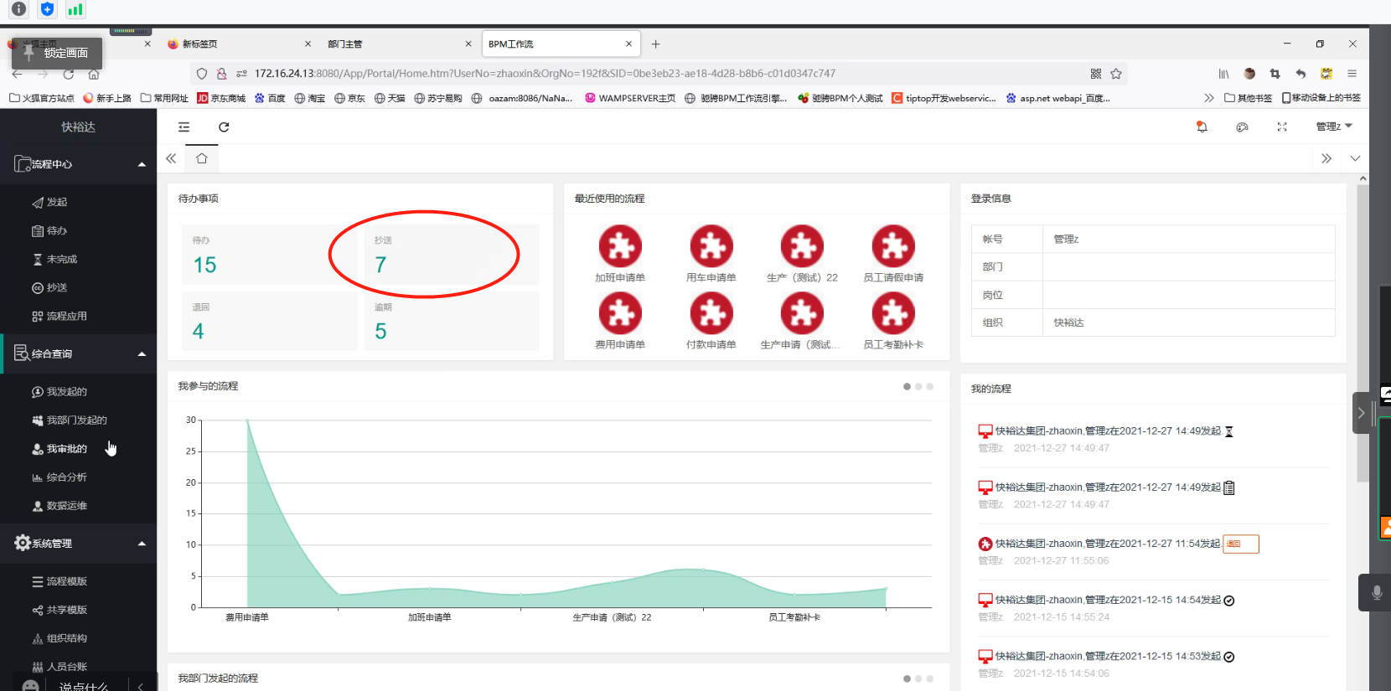

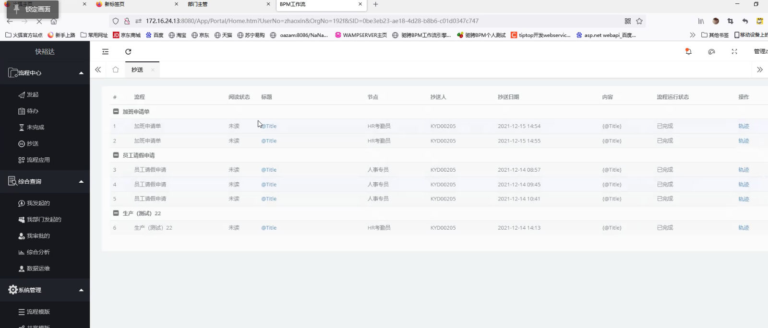

图片预览的问题(今天解决)
常规的图片与Pdf能够在线预览.
gif, jpg, png, pdf,

12月份的历史问题

0.已解决的
4、20210817 测试不能控制人员。
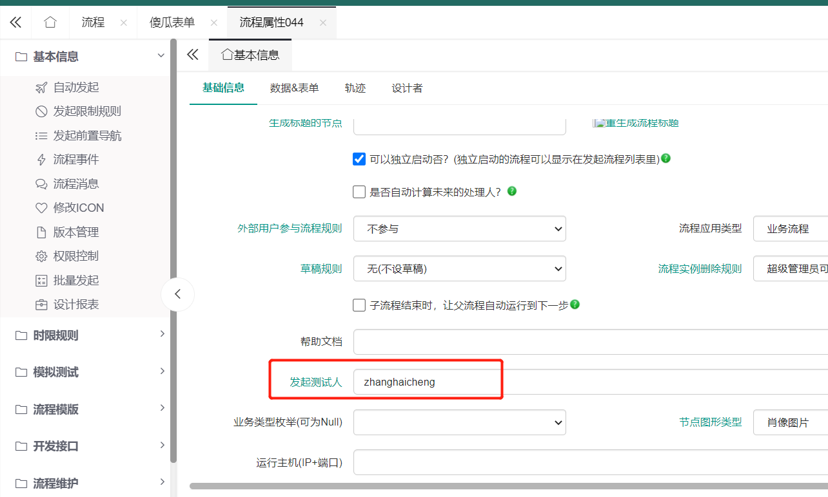
Re:20211210 2021年8月20日已修改
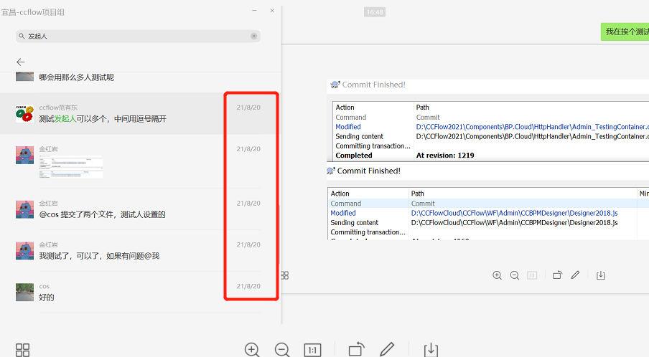
测试截图如下：
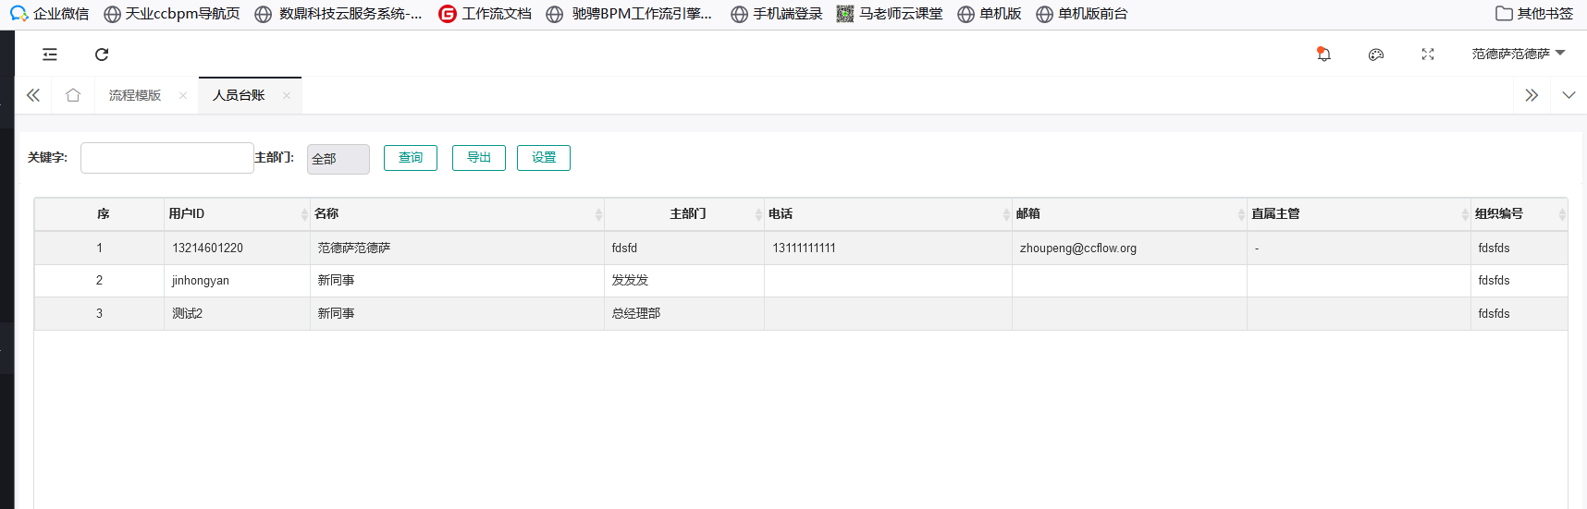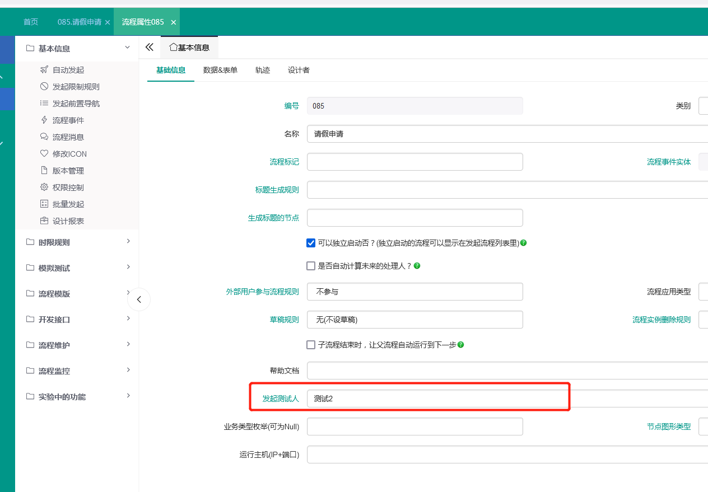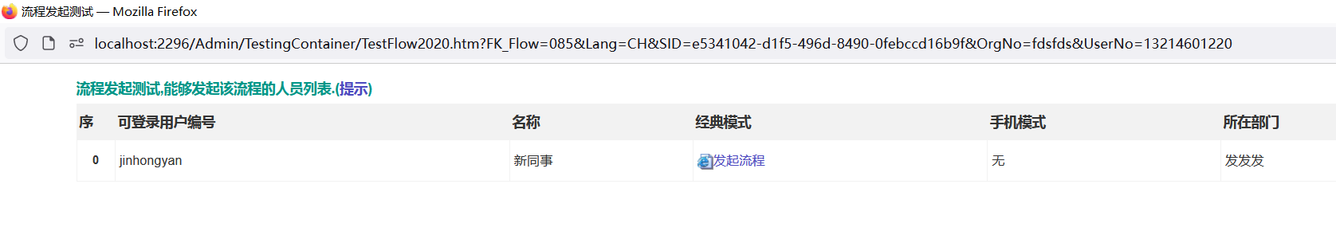
这次又再次提交到你们的SVN地址：
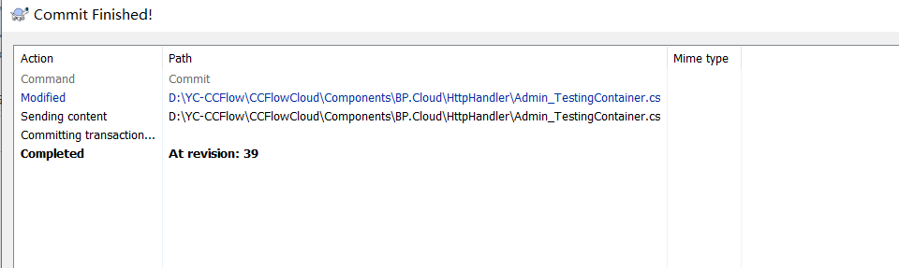
6、210920需要代办、未完成、抄送显示数字标记
Re:20211210：已解决
8、信息没有配置就通知了，只通知个别流程或个别关卡---逻辑不明
Re:20211210：10月20日已解决
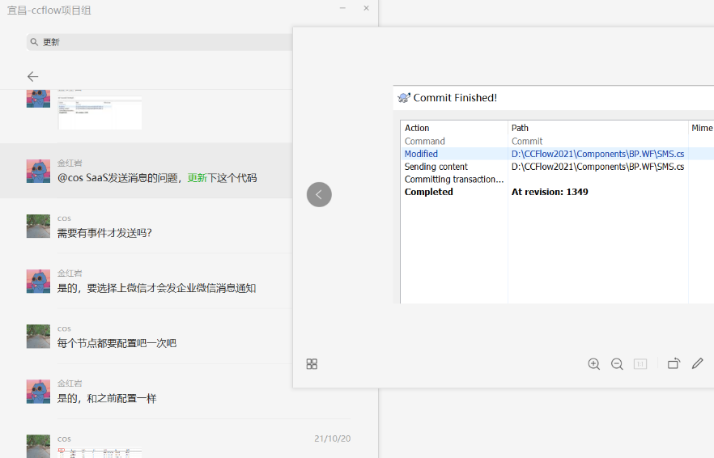
11下图报错
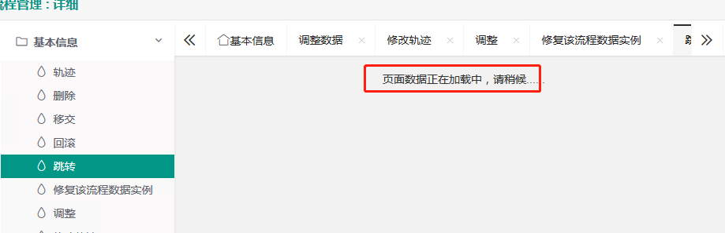
Re:20211210：已修改并提交，如下：
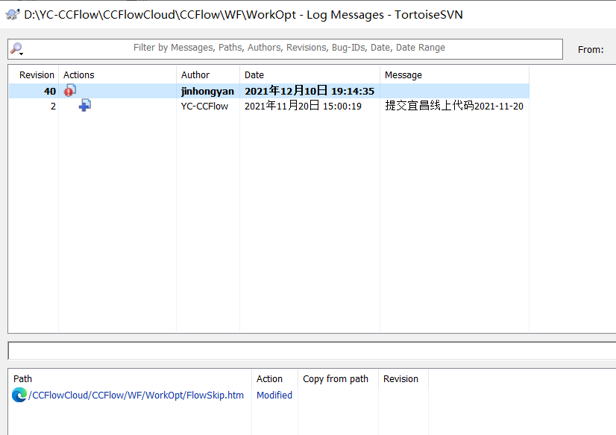
16W、抄送报错打不开
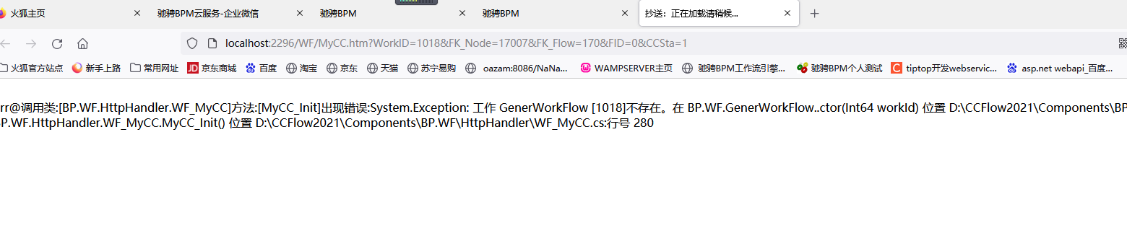
Re:20211210：21年10月8日已经修改并提交通知。
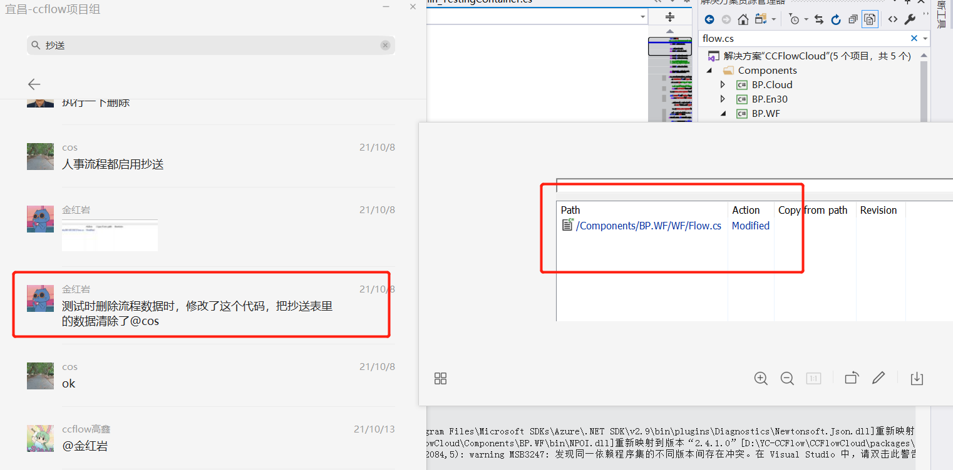
22W、抄送的，轨迹打不开—问题重复 ------ ok
23W、抄送，一点就没了
Re：20211215 如果是之前由于删除流程造成的问题，已经解决
71 抄送 已读、未读分开 ------ ok
34、删除流程按日期，--待测试
Re:20211210：10月15日已经修改并提交通知。
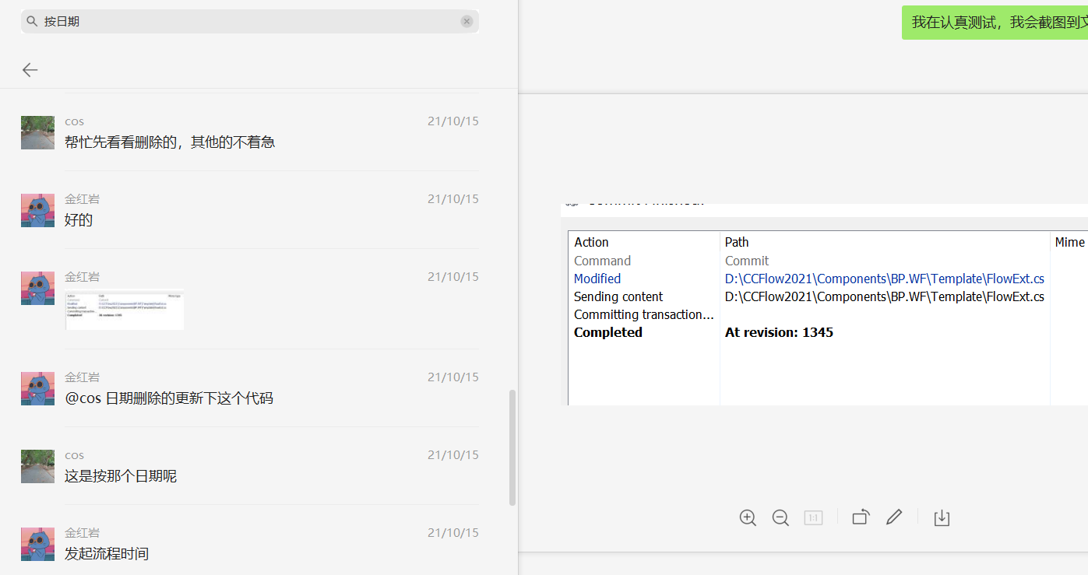
66目录不好用，需要点击字体即可下拉
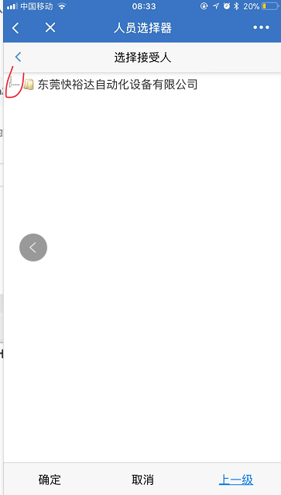
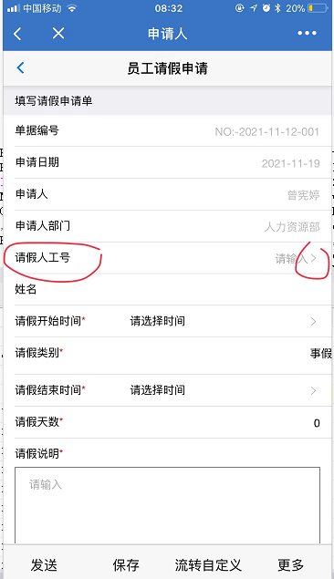
需要点击箭头才触发
Re：已修改：
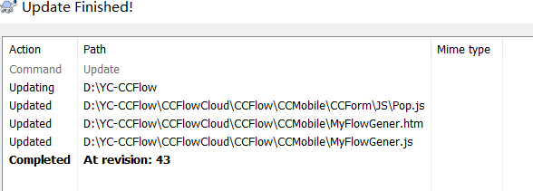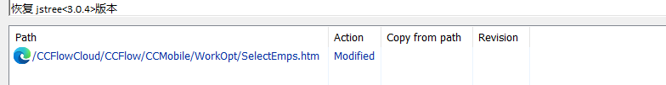
79 2个代办 ------ ok
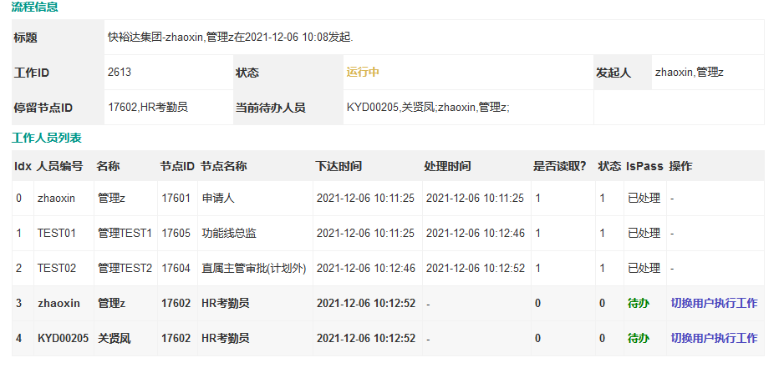
86新建从表后删除报错，报错后也能删除 ------ ok。
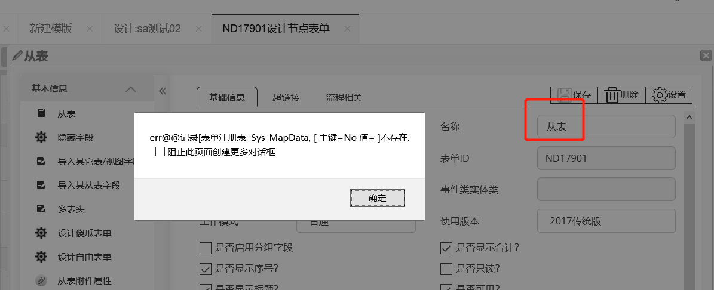
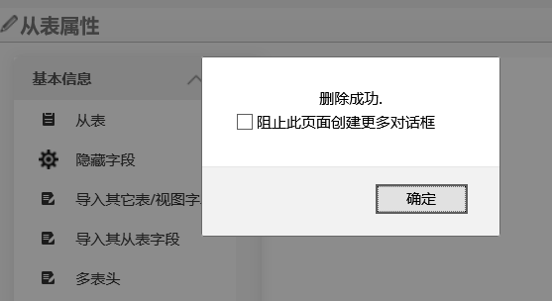
87发起报错
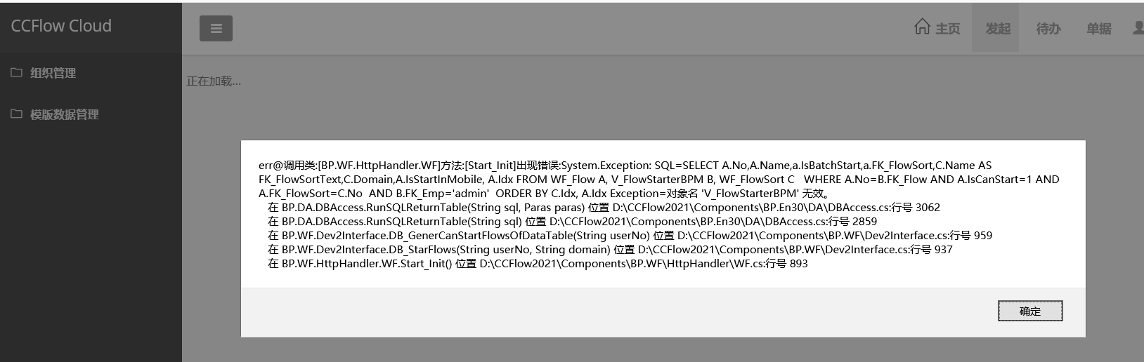

88系统初始化数据—未提供
RE: 已经提供基础数据了。
91不能发送.
RE: 审核组件没有启用，表单设计的时候，没有启用审核组件。
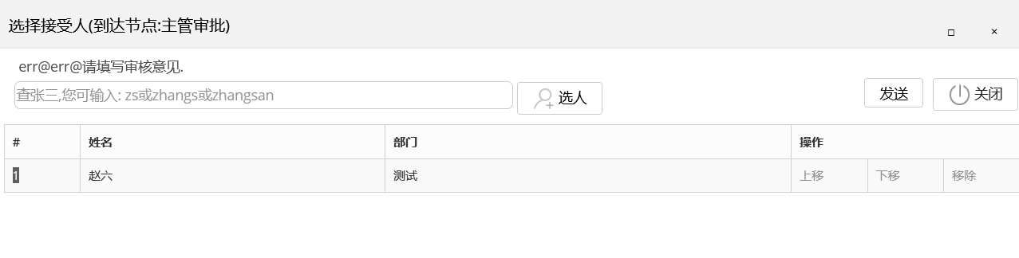

- 未重现的
1、该问题一直存在、手机端也是
登录后要输入信息（姓名或是部门），偶发性出现！
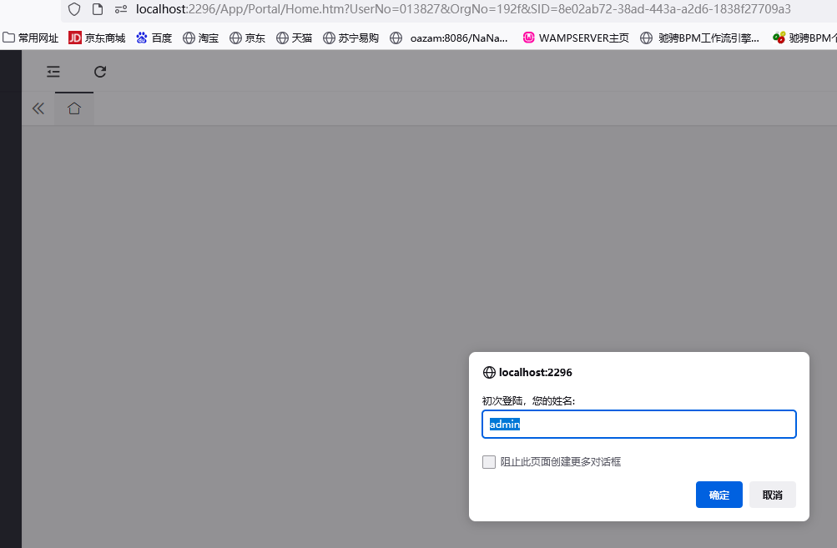

Re:20211210从企业微信安装的，人员第一次登陆后需要更改个人姓名以及部门名称，之后不再需要。
后续登录未重现该问题。
3、组织结构问题，此问题一直存在，没有从根本解决问题。
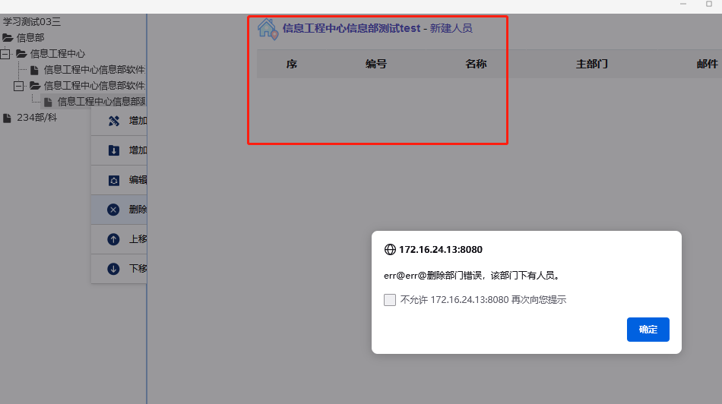
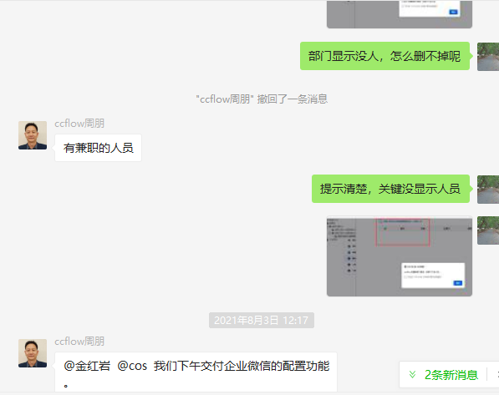
Re:20211210，部门无人员信息情况下，删除成功，所述问题无法重现，测试截图如下：
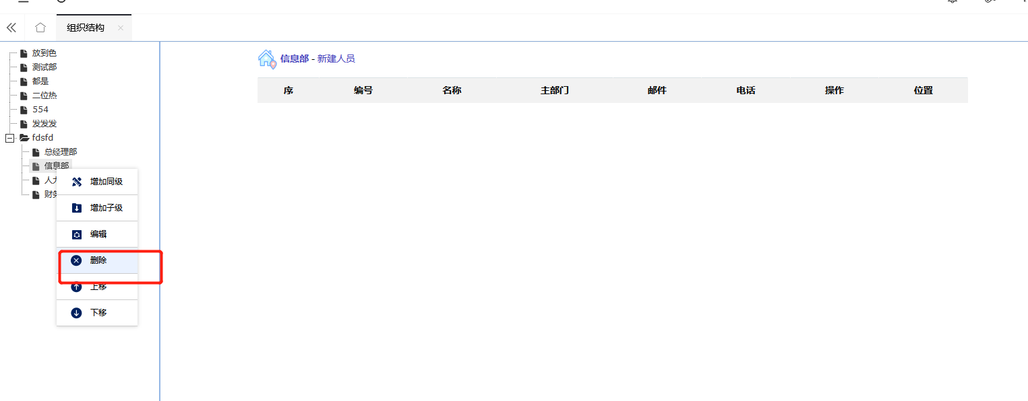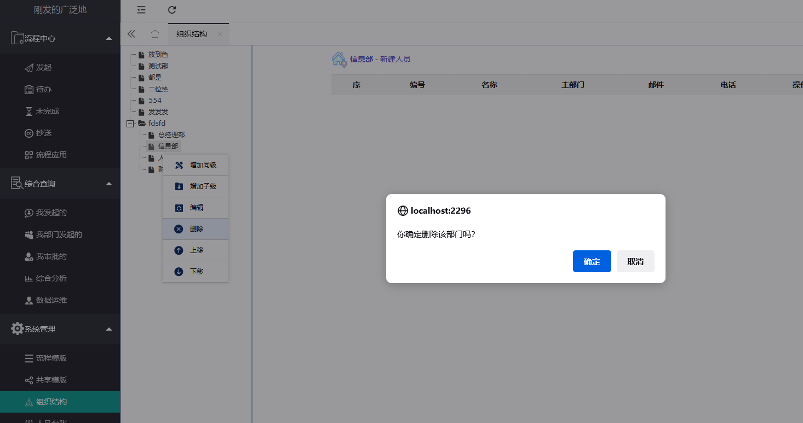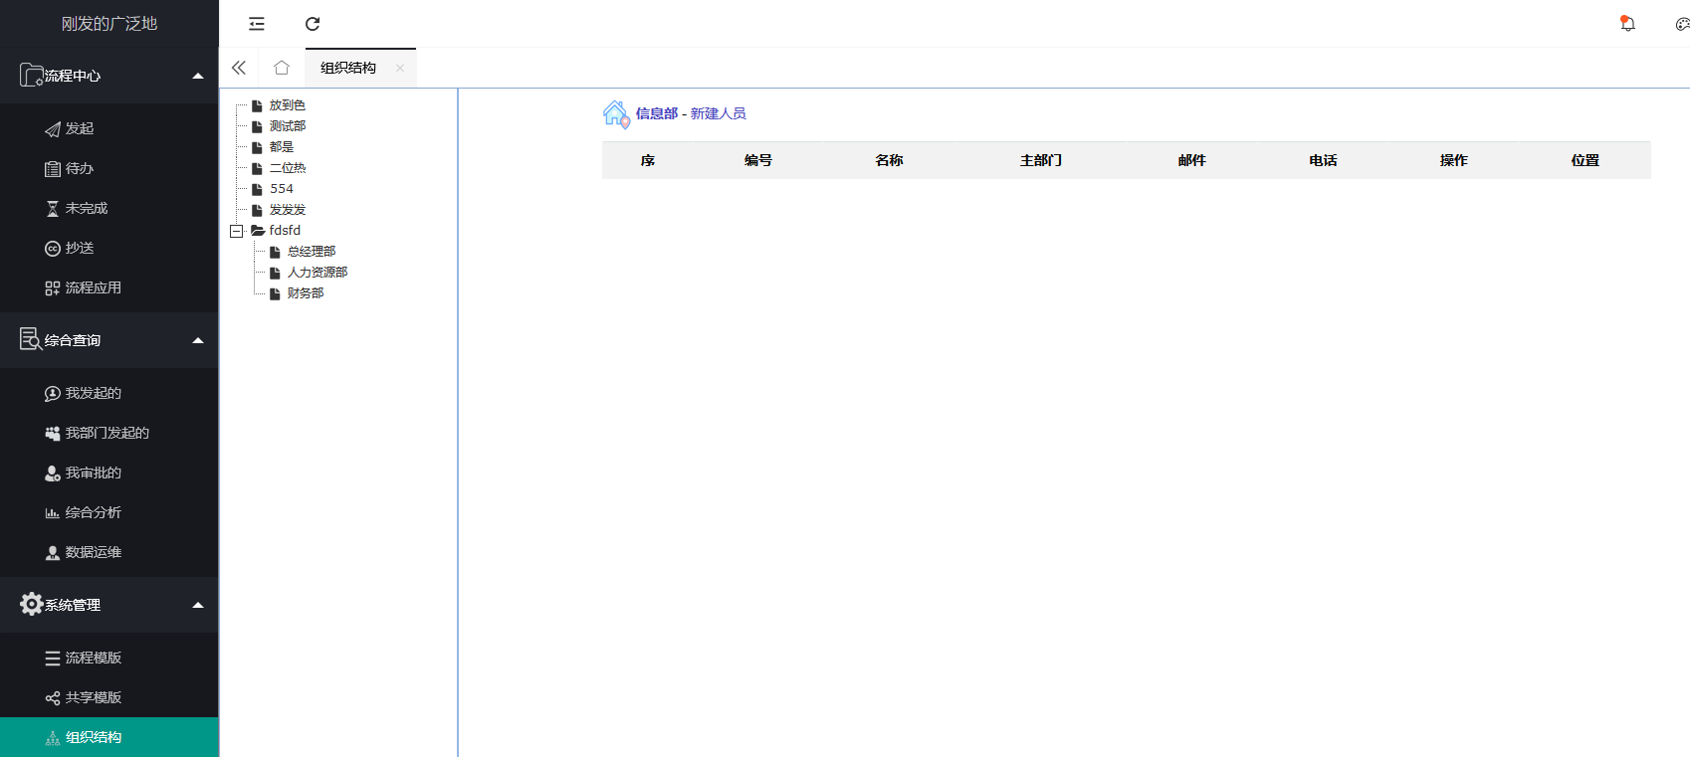

5、210916人员删除后，删除部门报错，组织结构还是有问题，和上述第3点类似的问题。
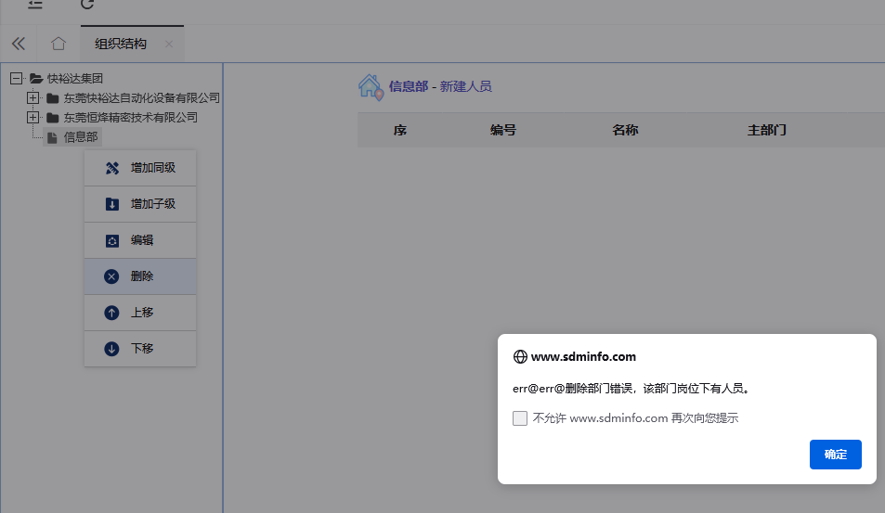
Re:20211210，部门无人员信息情况下，删除成功，所述问题无法重现。测试截图如参考问题3.
12下图报错
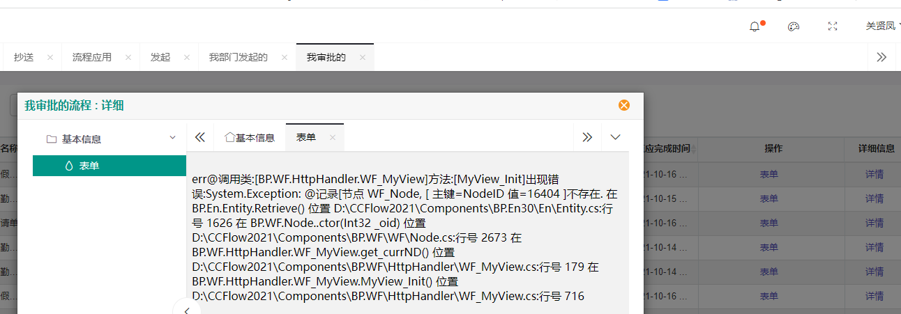
Re:无法重现，测试如图：
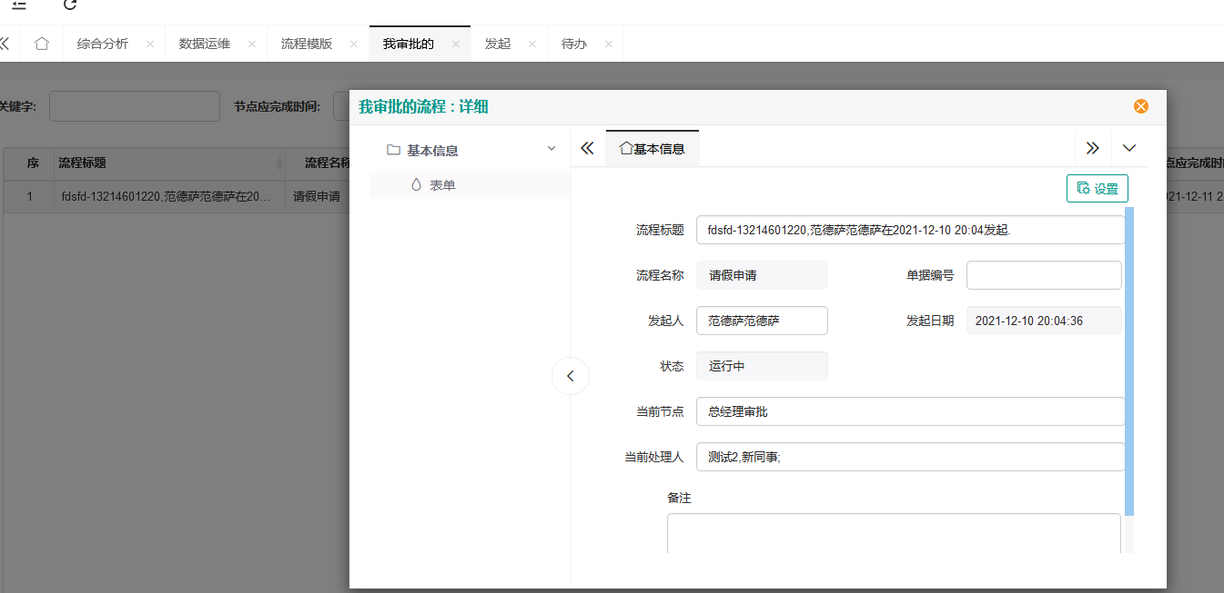
14W、企业微信登录报错。
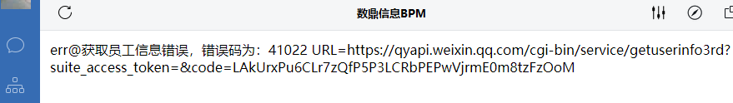
有时报41029
Re：无法重现。

15W、下图企业微信抄送页面问题。
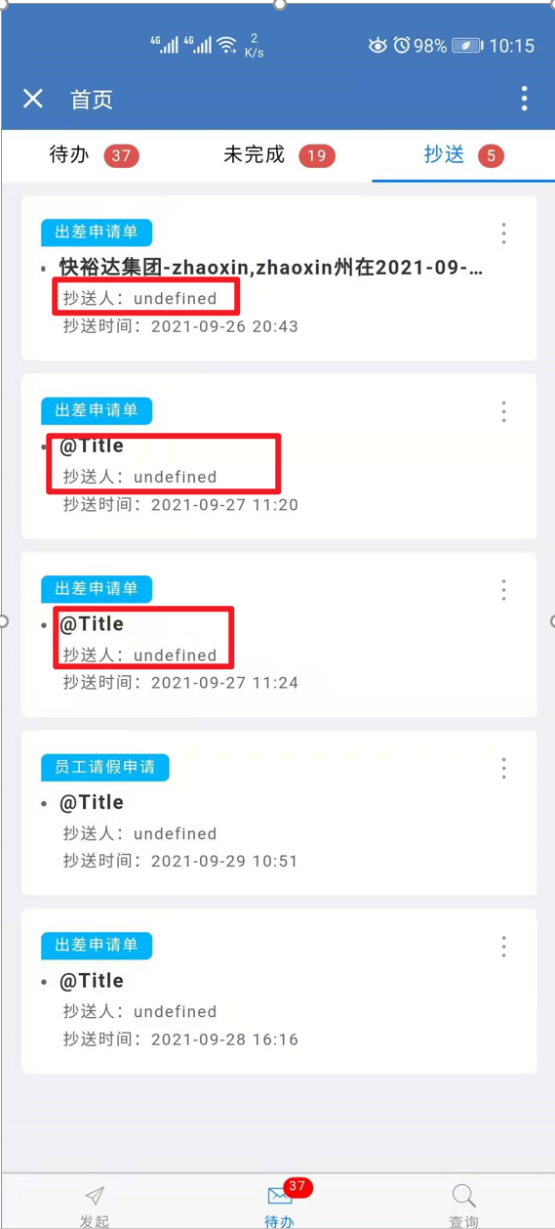
Re：无法重现
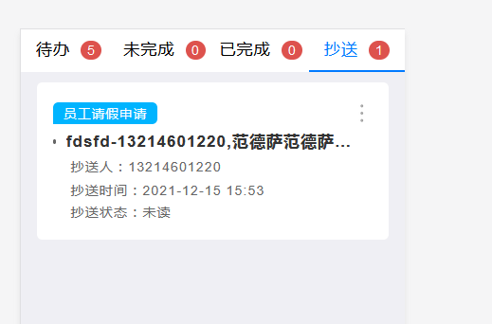
56、[未重现] 有时不能登录
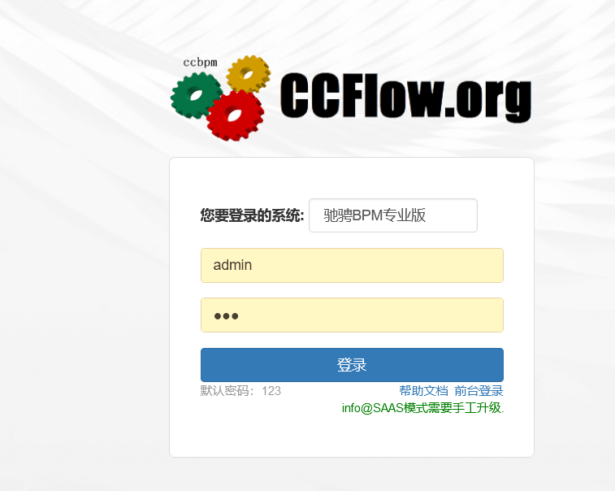
RE: 未重现。
58、每个sql语句要加orgno
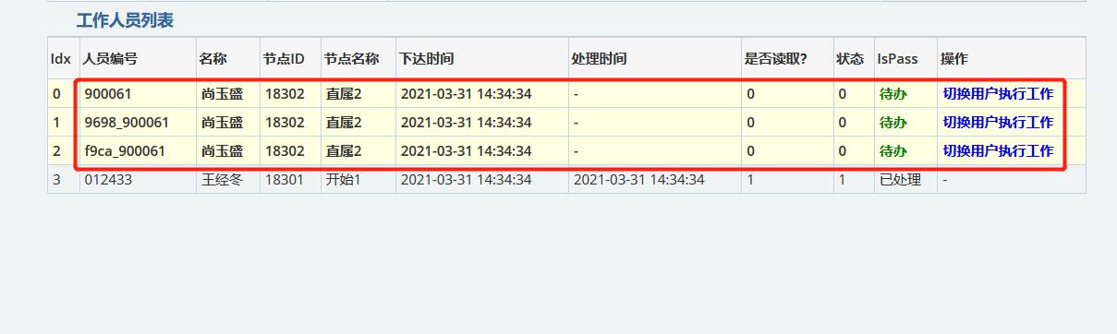
Re：没有重现，后台是根据workID去获取的待办人员，不存在orgNo 的问题
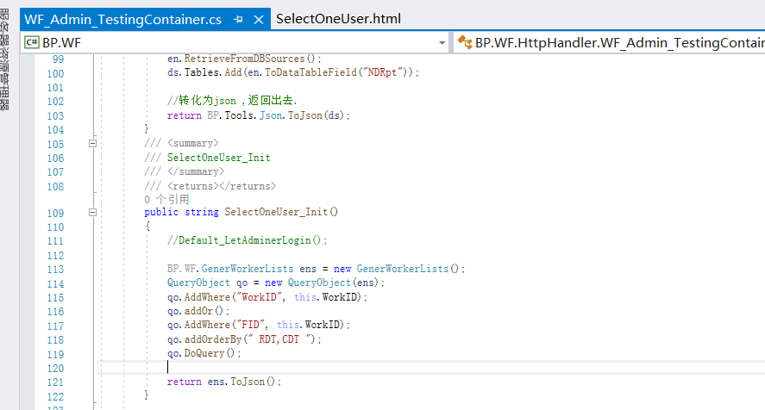
86容器中如下点击发送后，窗口关闭，需要到前台登录测试
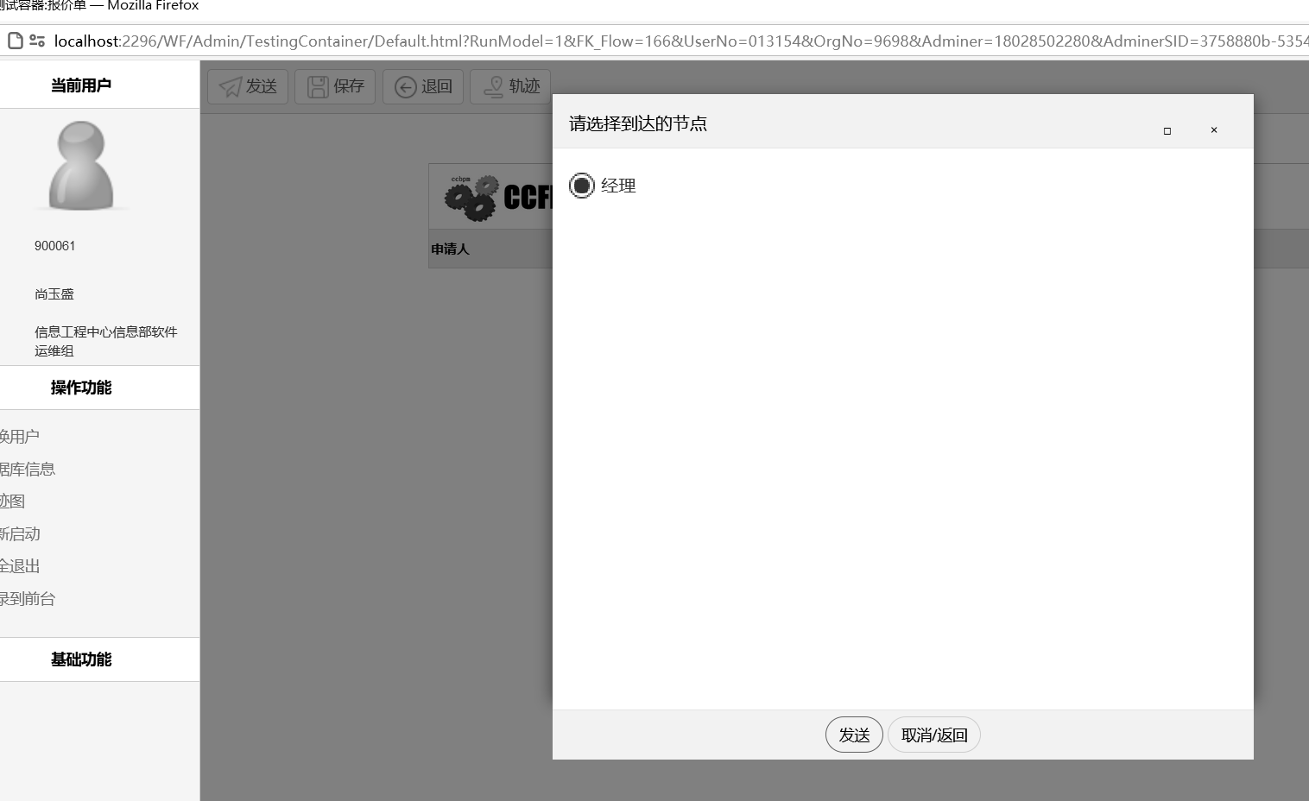
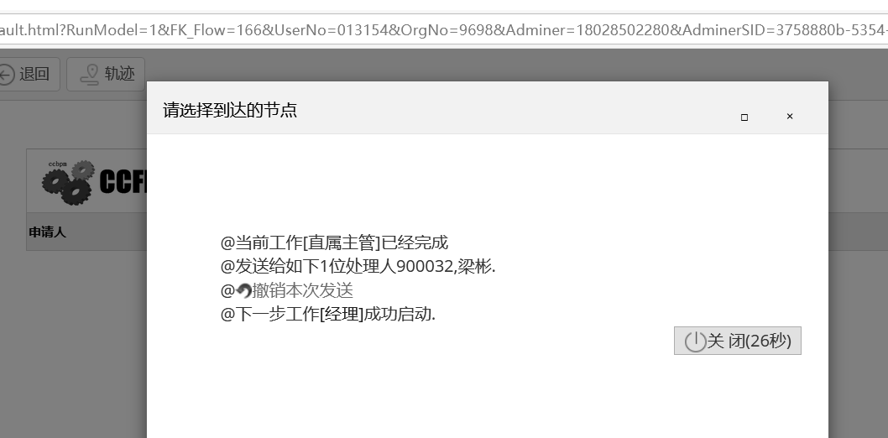
Re：20211214没有重现
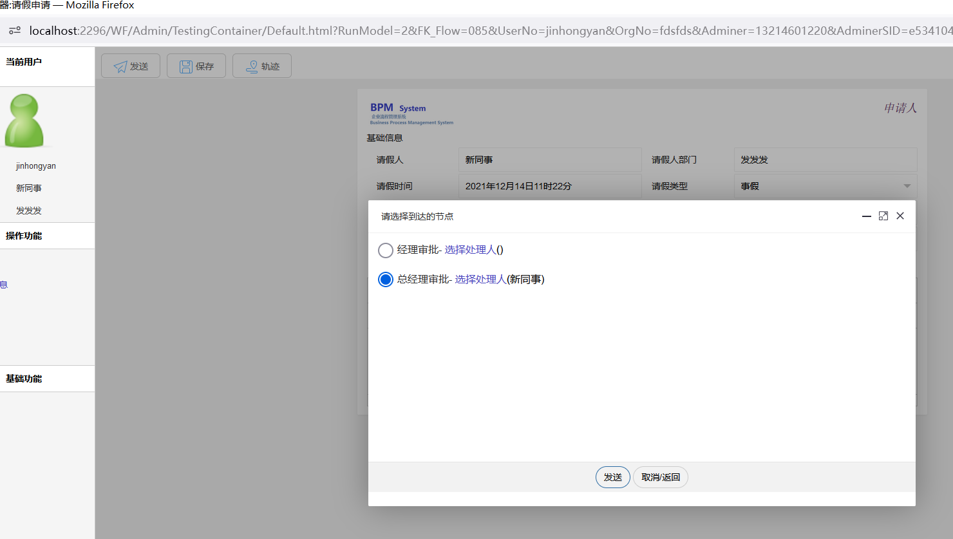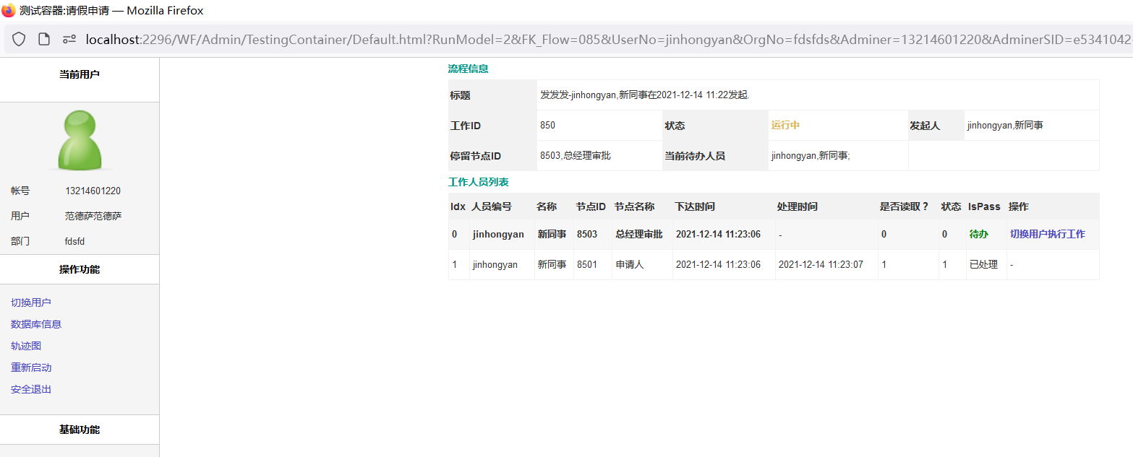
94 第二次组织出不来
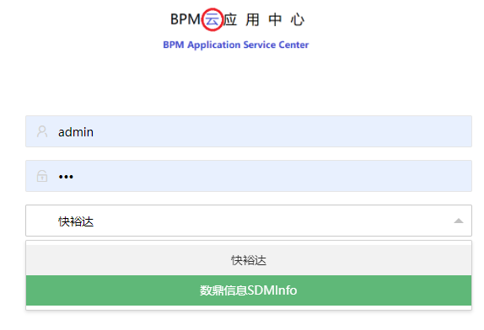
Re：20211215没有重现

- 无需修改
2、从表导入数据，需要删除的时候，不能批量删除。目前只能逐条删除，请增加批量删除功能（保留逐条删除功能）。
Re:20211210数据量不是很大，批量删除用的少，设计删除按钮影响美观。设计如此，不需要解决。

7、下图红色区域内没显示
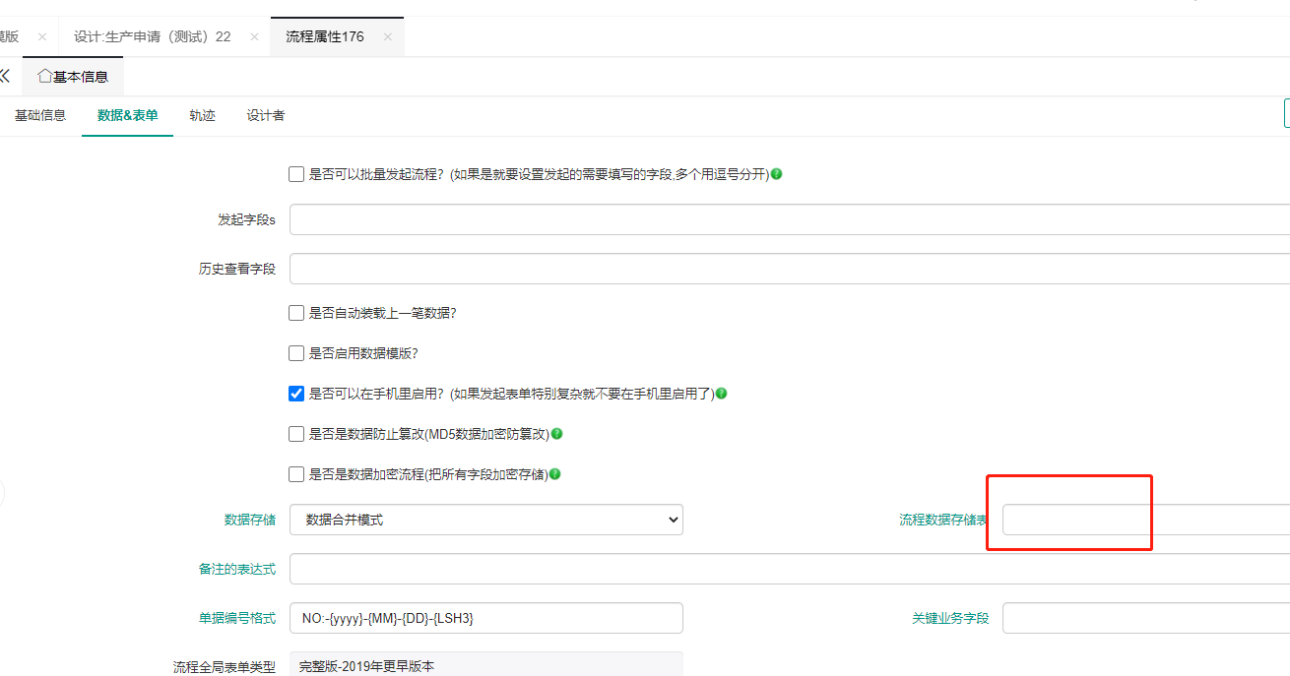
Re:20211210 流程数据存储表如果单独设置表名会显示，如果不设置就是默认的NDxxxRpt，不会显示。
无需修改。
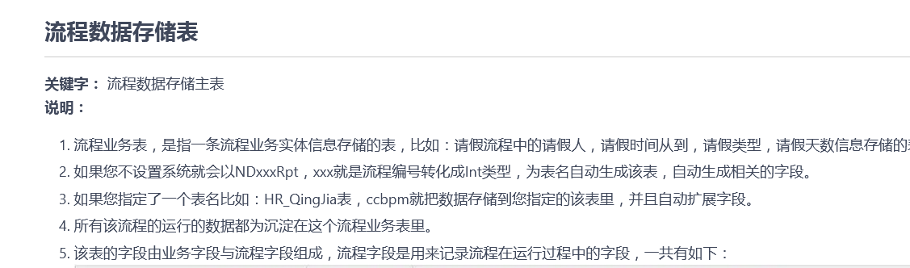
9. 下图（抄送、退回、预期）点击进去后和待办显示是一样的。此处逻辑有问题。要做区分。---其他待测试 zhaoxin 目前抄送显示不对
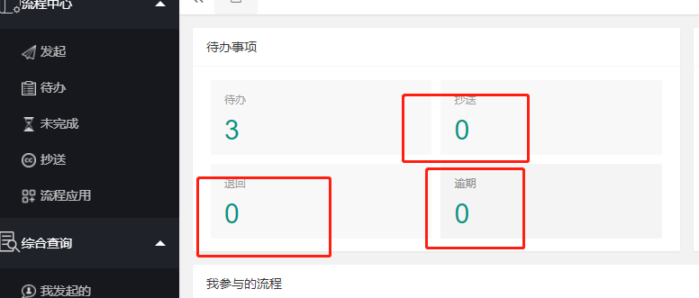
Re:20211210：目前抄送是链接到抄送的页面，你那现在的抄送数量显示的问题，应该是之前删除流程没有删除干净导致的，建议清空抄送表再看是否还有问题，如果有再处理数量不对问题。
退回和逾期都是待办中的两种不同流程状态，待办数量不会太多，所以目前都链接到待办中做处理。
36、删除应用，企业微信不能有删除事件（目前删除应用的时候删除了数据库、组织结构）
Re:设计如此。整个应用都删除了，留着遗留数据是什么作用？都是垃圾数据。之后再重新建立应用，这些数据也是不能使用的了。如果强烈要求保留，后续沟通。
40W、发单信息管控要完善。没有发起的流程，不要往数据库插入数据。如果已经插入了，在流程退出时删除已插入数据。
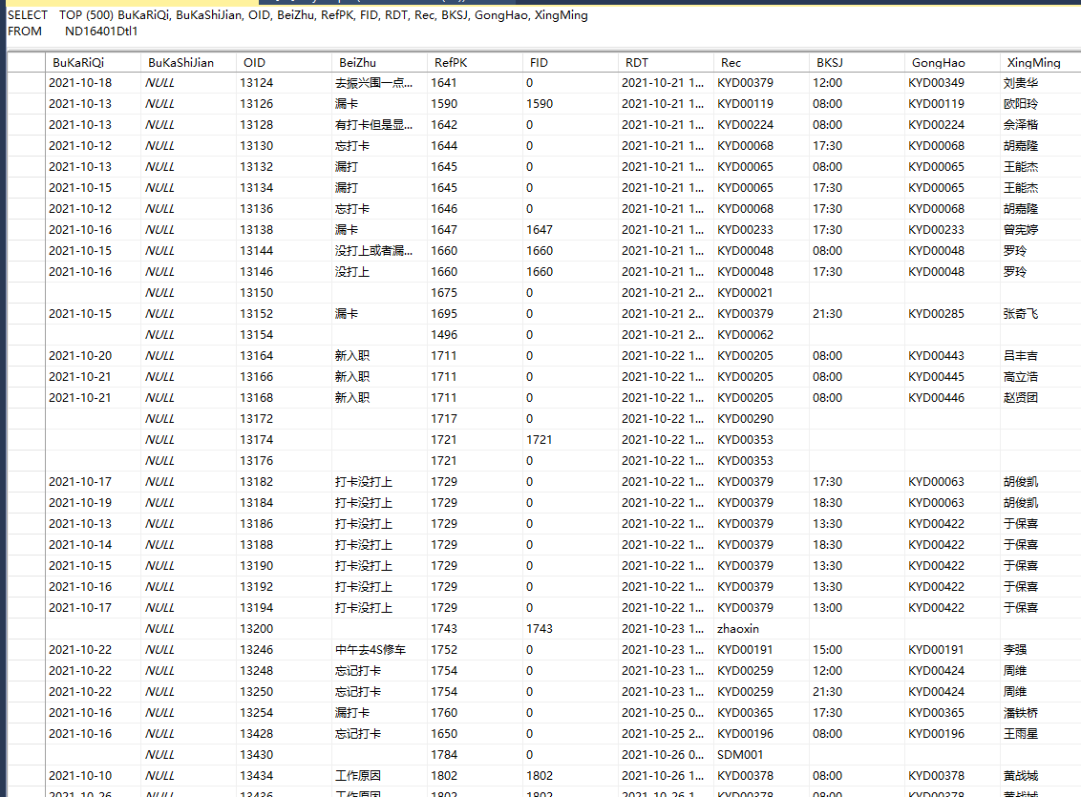
Re:20211210 设计如此。
83、流程出不来 admin
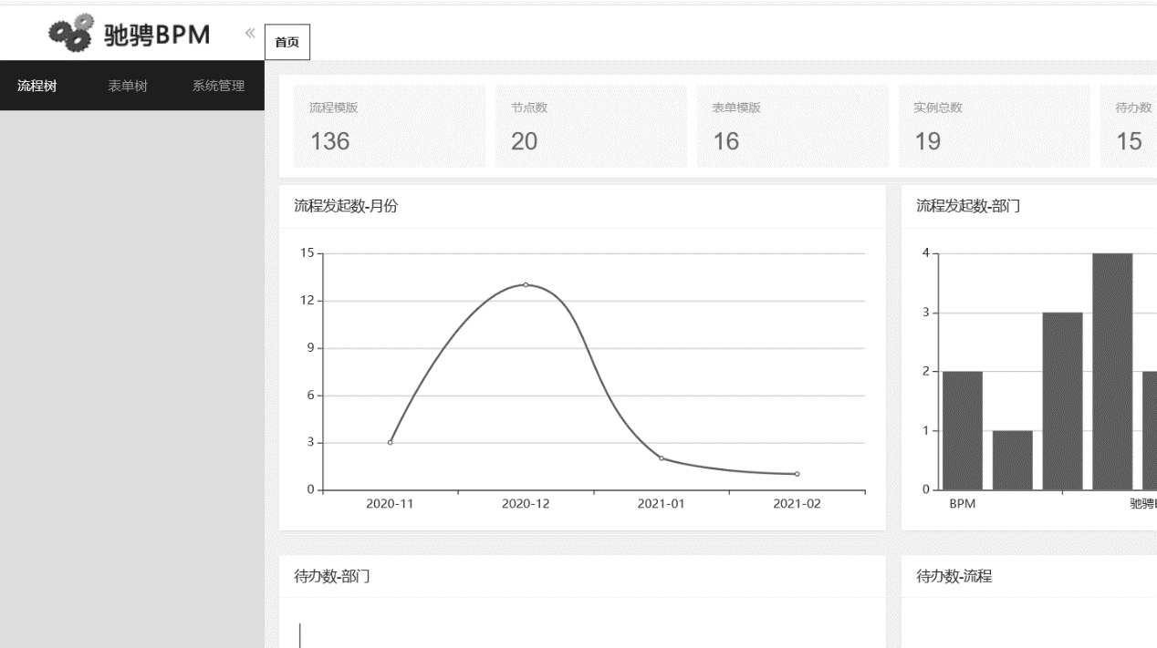
Re：SaaS模式下，admin用户没有特殊设置，管理员只来源于注册的企业的管理员账号。

- 未修改的：
10下图报错。
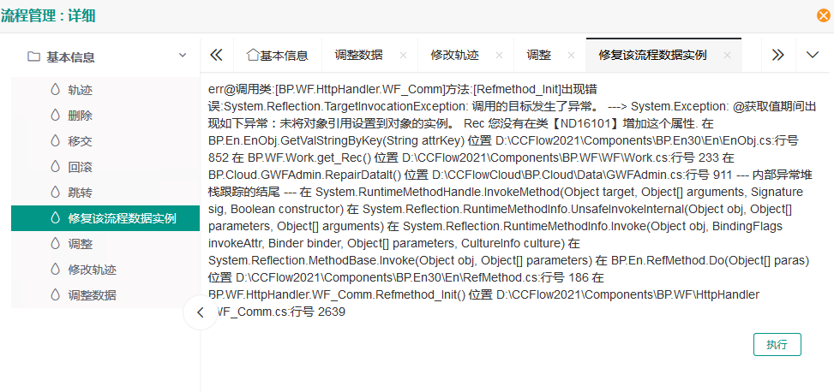
21、通知信息目前显示是URL链接,把URL连接修改为“待办工作”做个超链接即可；
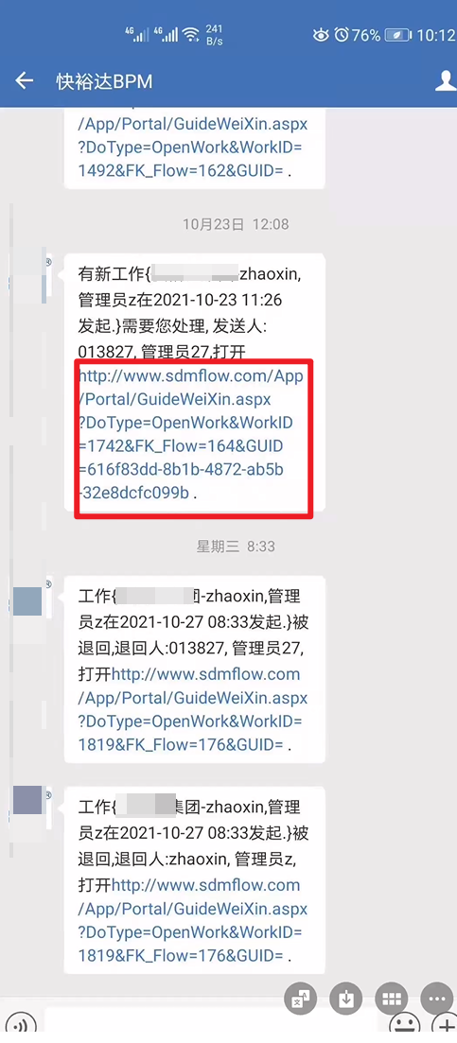
42、下图报错。
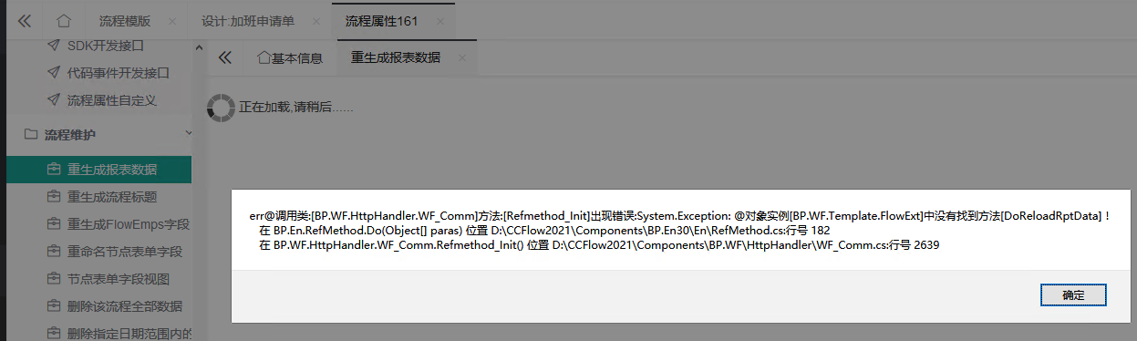
Re：能重现
43、下图报错。
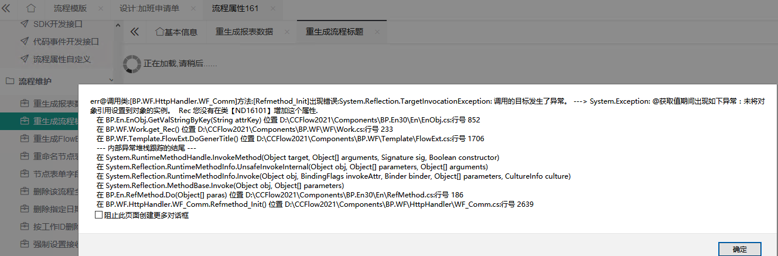
Re：能重现
44、下图报错。
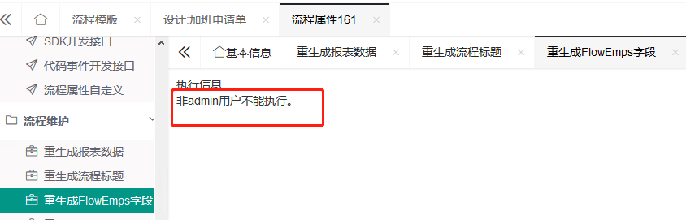

45、下图红色区域一直无法加载。
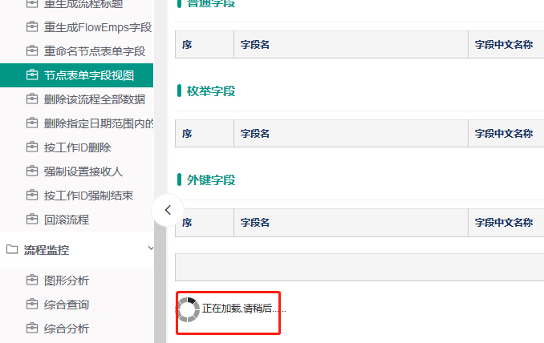
Re: 可以重现

- 描述不清的
17、PC登录页面登录时不顺畅-需要点击多次
Re:描述不清，需要多次点击哪个项目？
18、手机端审批后单据颠倒（页面布局发生了变化）？？
Re:描述不清，请截图。
工号手机端关卡能修改
19W、手机端、电脑端轨迹有的不显示？？
Re:无法重现，请截图。
33、按workid 结案—待测试
Re:20211210：描述不清。
65、重命名字段，重新添加了字段？没有修改名字
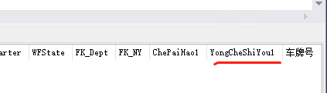
Re：这是rpt表？表单设计重新填加或者修改后需要检查流程、保存，表中会自动修改。

13--用户页面 同意 位置显示要改善
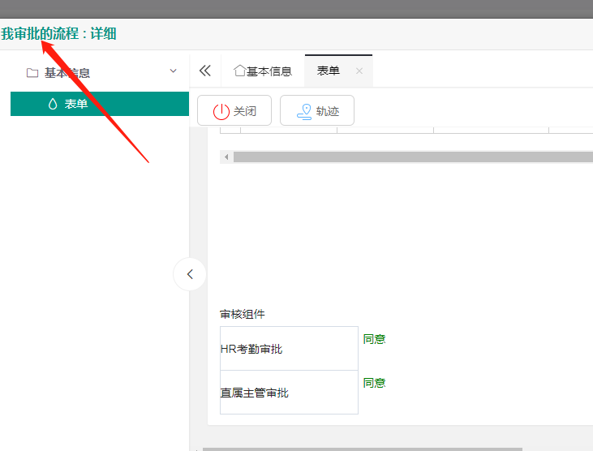
--用户页面

20、抄送时需要点击执行抄送，操作复杂
目前方式： 流程发起时：选择需要抄送的人员—>执行抄送—>发起流程
建议方式： 流程发起时：选择需要抄送的人员—>发起流程

24、目前找回密码功能有待完善，建议通过手机、微信、邮箱等方式进行验证找回。

25W、下图轨迹点不开
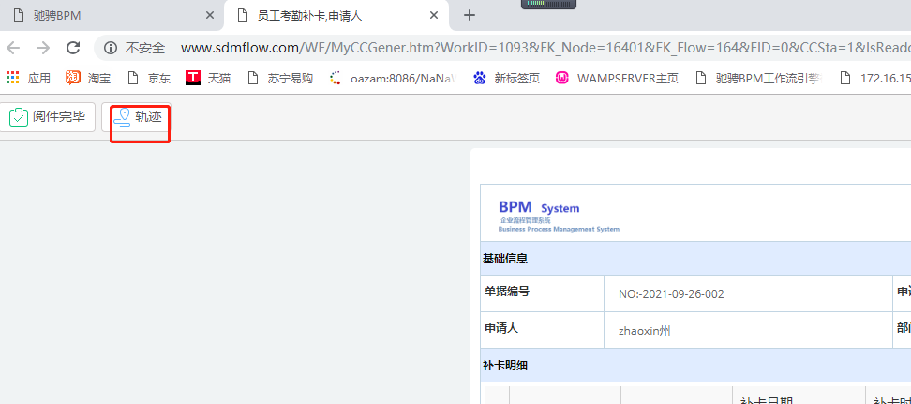
??26 手机抄送和电脑抄送数量不一致，抄送不显示----待测试
??27、数量对不上一个是68一个是20----待测试
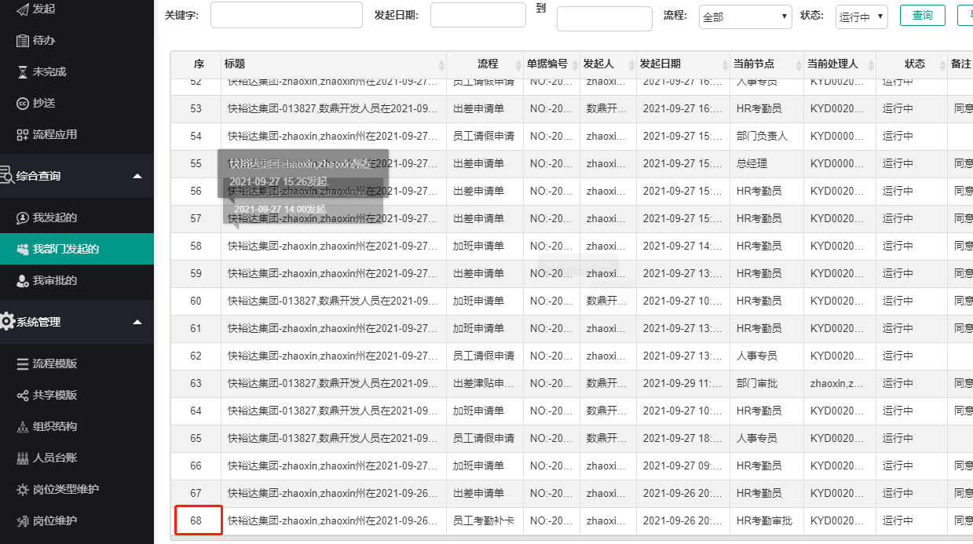
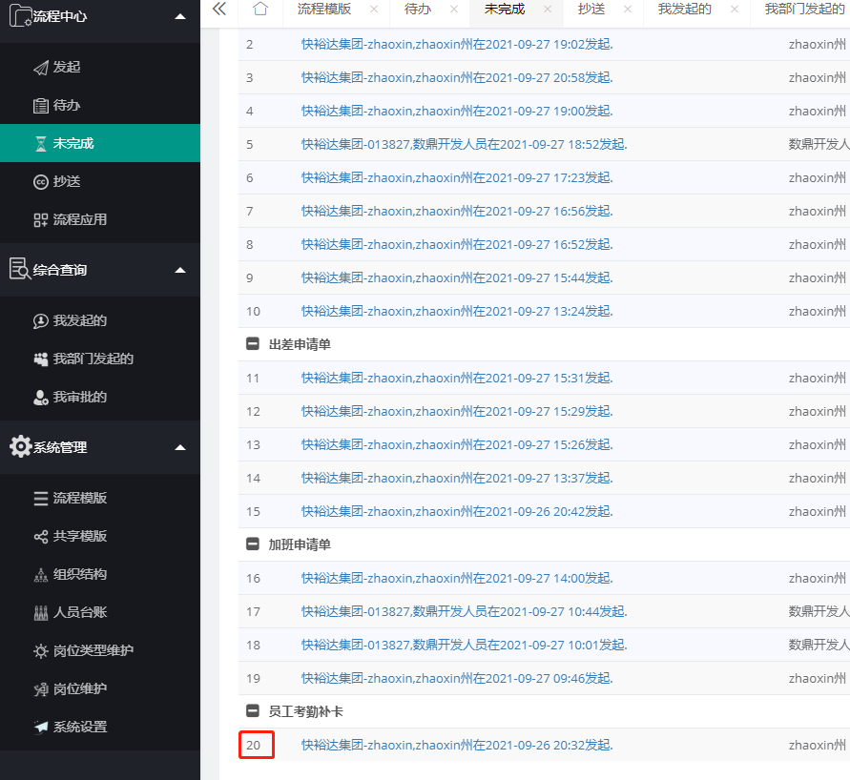

28、从表样式优化，字符被遮挡，宽度可以拉伸。

29、下图关闭按钮无效，协作模式没有发现加签的效果
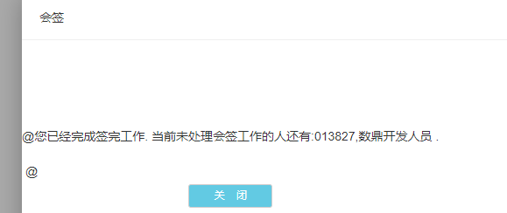

30、移交后，直接退出测试容器了。
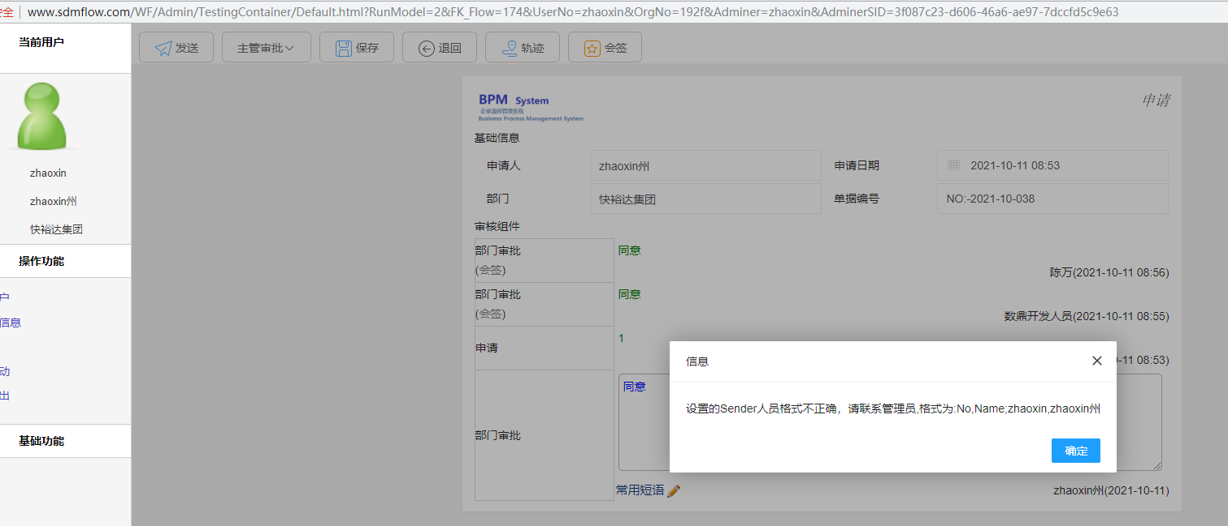

31W、同一个人员在两个不同的部门，在下图红色部门区域内“部门维护”中显示数字“2”。
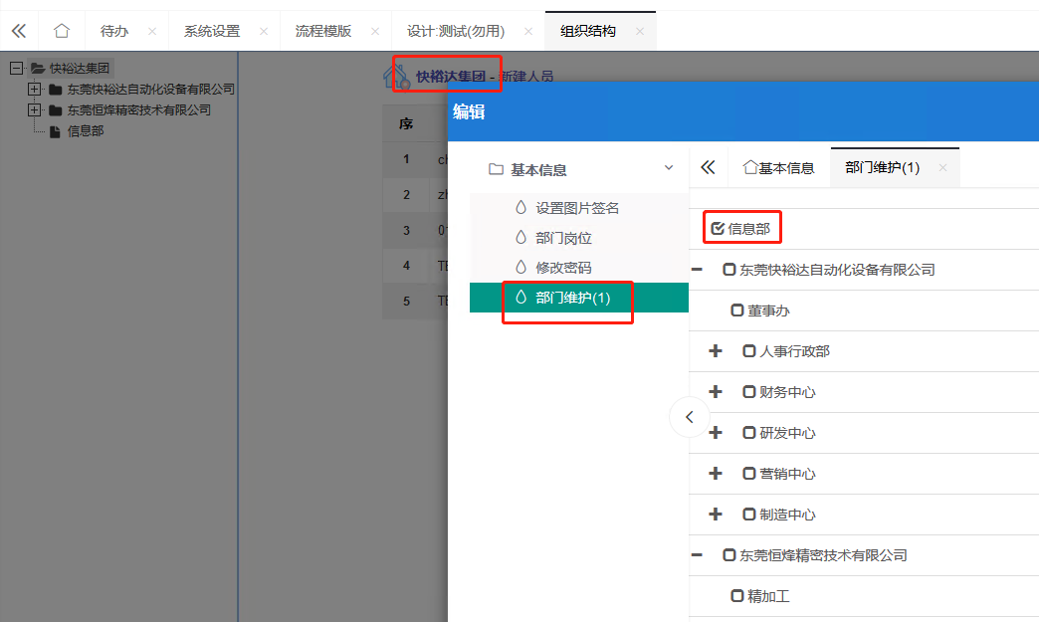

32W、1个人2个部门修改主部门，人员无法显示
35、PC邮件通知链接优化，显示“待办工作”超链接引导到对应的页面。
37W、Google导入流程不会结束，升级浏览器后也不行。
38、邮件、微信通知开关建议分开。
39、从表字段显示不完整，不能拉伸

41、下图红色区域无信息显示。目前所有人员的登录相信都不显示 。
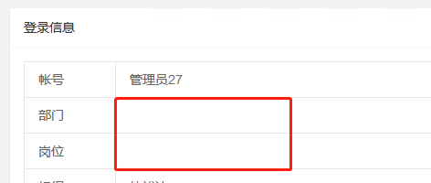

46、手机委外授权
47W、枚举名字显示2个中文值，多次出现

New
++++++++++++++++++++++++++++=======================
48、不必要区分大小写，建议改一下，不要区分大小写.如果改动量大，请完善相应的说明提示。
SELECT userid as No, Name FROM Port_Emp WHERE userid LIKE '@Key%' AND OrgNo ='@WebUser.OrgNo'

RE:
接受人规则可以修改.
其他用前台展示的，不好修改。
49W、[zp] 检查数字数据是否准确？---待测试
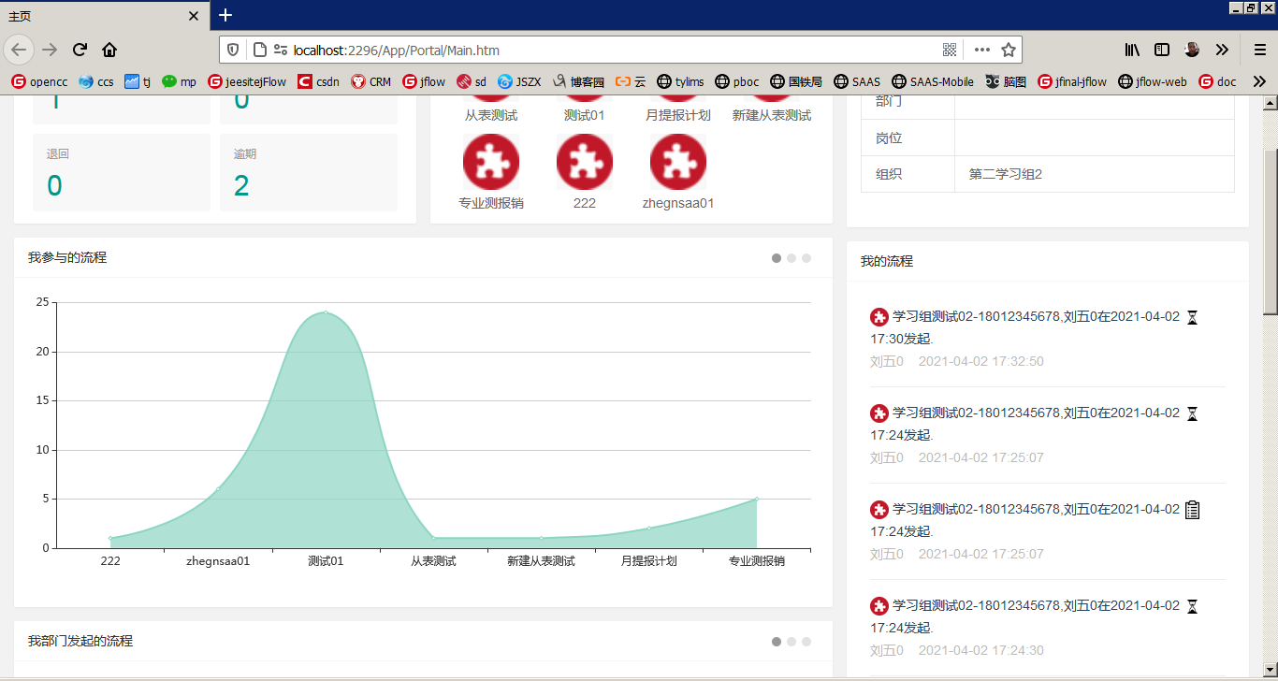
50W、[zp] 导入流程模版，导致接受人没有正确的导入进来。应该按原流程导入进来--导入的模板设置信息不完整
目前导入的人员有的不能删除
51、[缓] web.config 的配置移动到页面上来.
目前只处理了 1. 邮件。2. 工号模式。
52、建议做个系统配置页面：手机号、工号注册；钉钉通知、邮箱通知配置；数据库配置；saas模式配置;微信通知
RE: 做一个全局配置的页面。
53W、【YLN】无明细数据—管理员
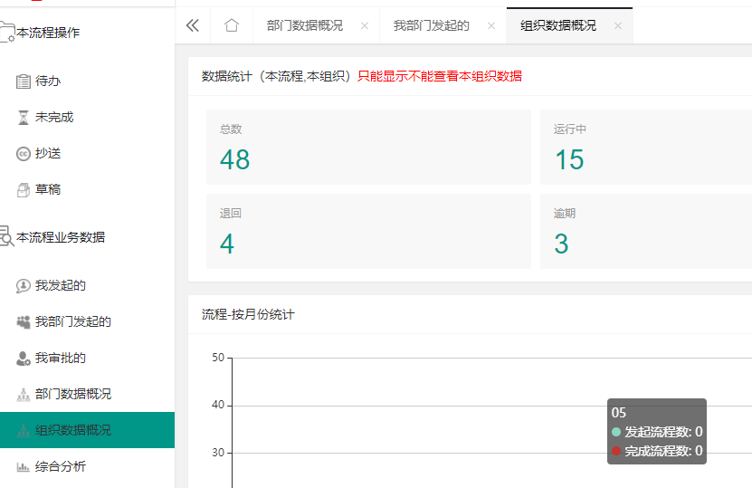
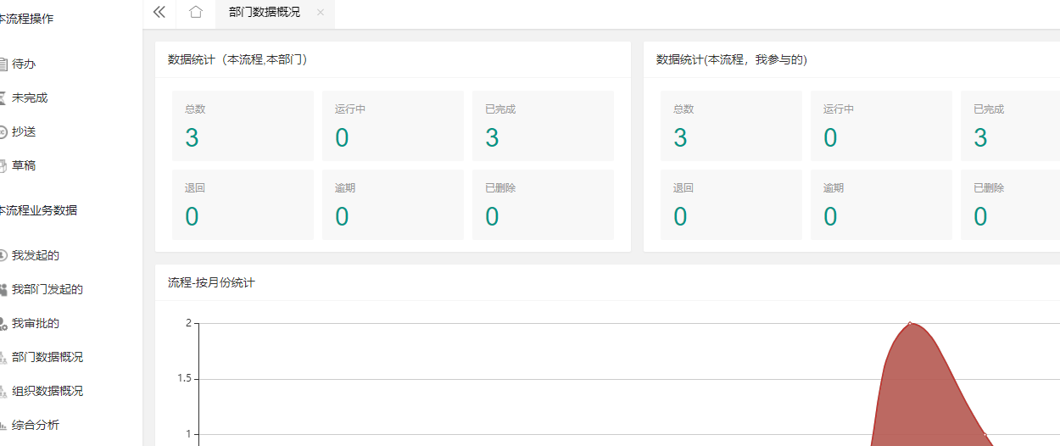
54W、有些需要无链接
55、[缓缓] admin不能删除组织和人员、或者可以无效组织和人员、停用状态要考虑
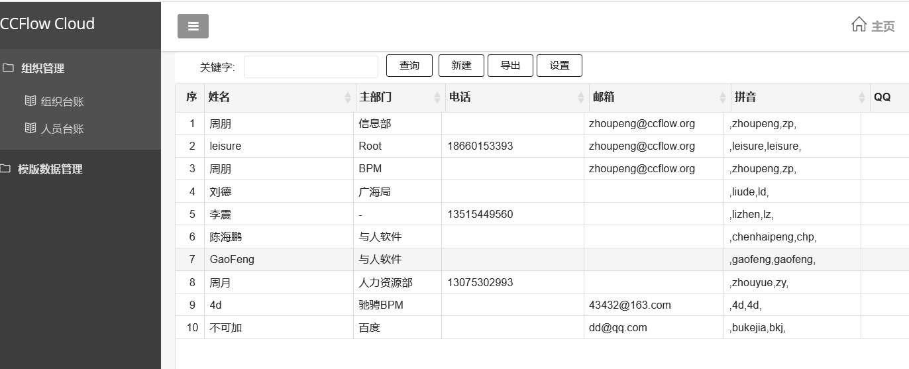

RE: admin
组织的停用状态可以增加。
人员停用。
57、[不想修改]表单名称和节点名称要设置2个地方
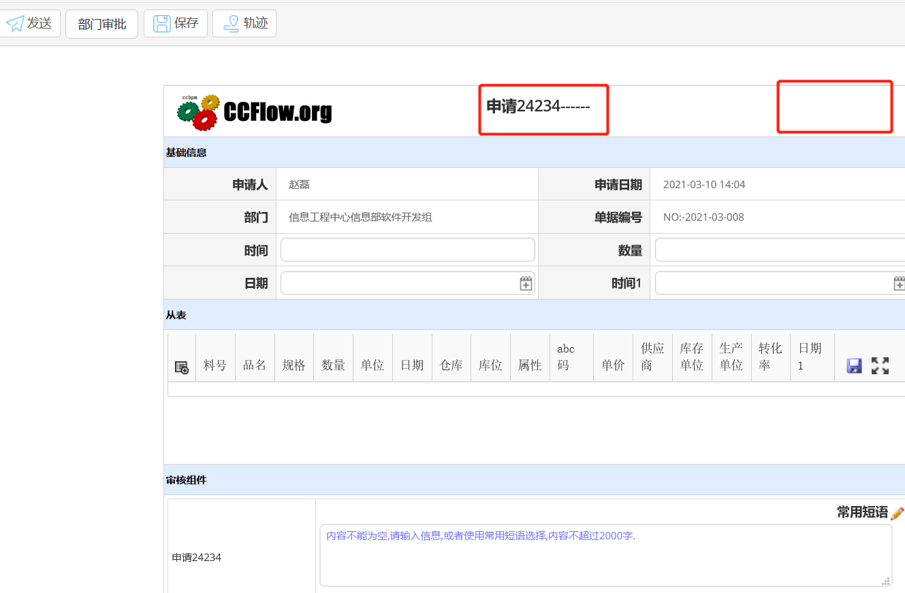
59W、每张单，默认增加一个 单号字段。
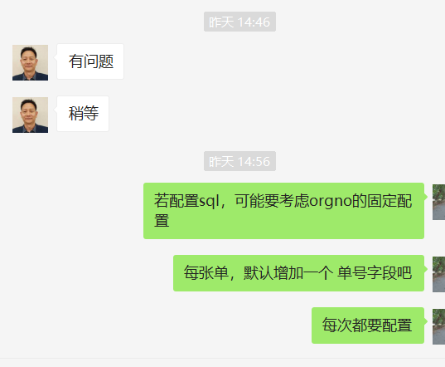
RE: 已经完成，现在就有。
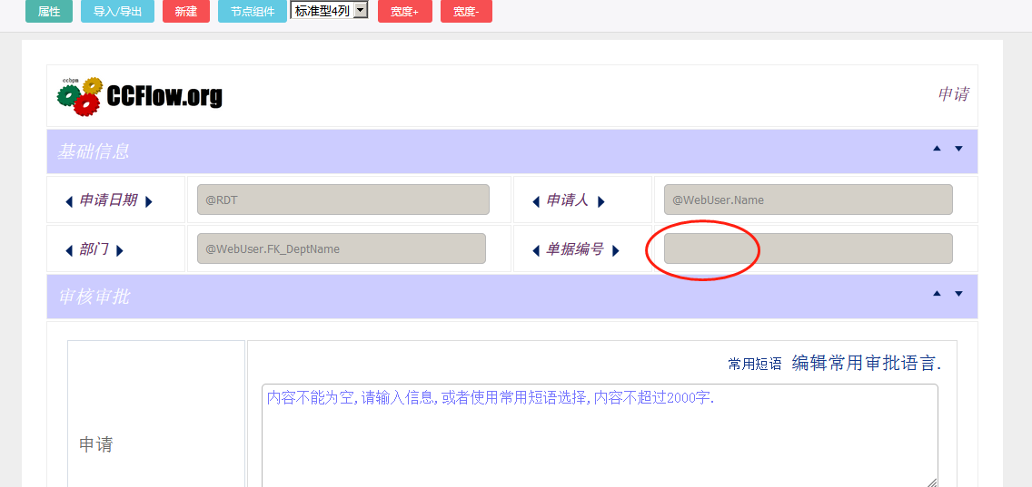
BillNo
专业版无

60 显示数据不全，没有拉伸条，也无翻页。
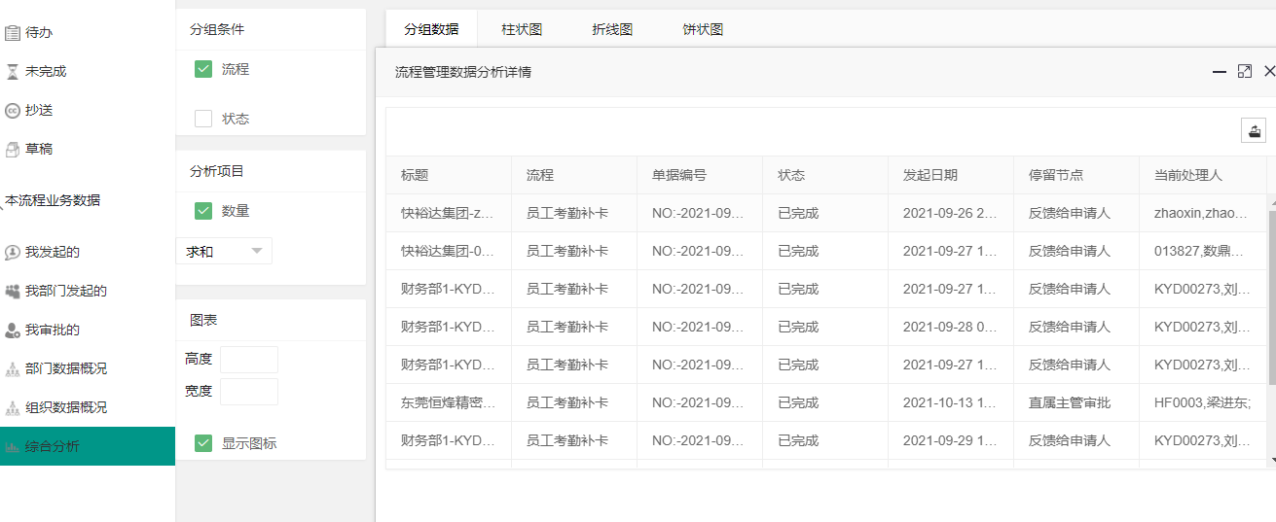
61
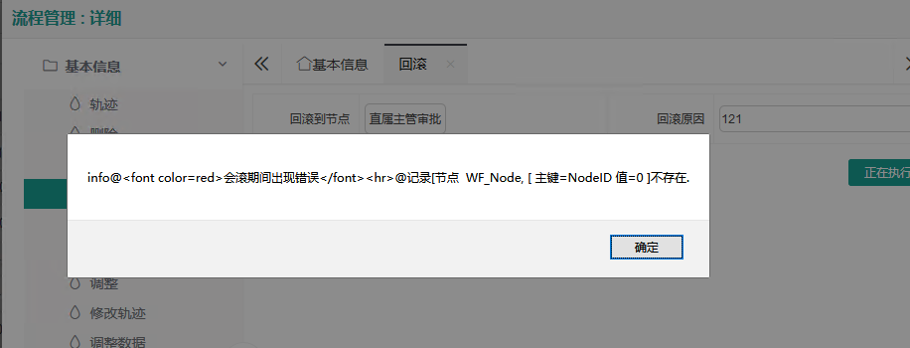
62
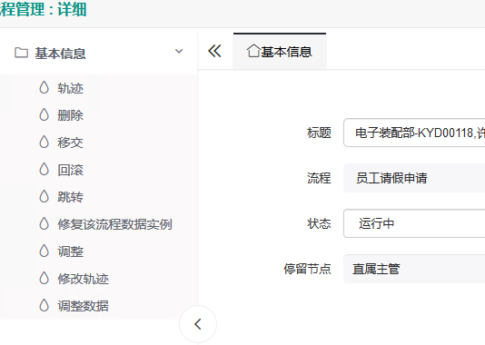
63
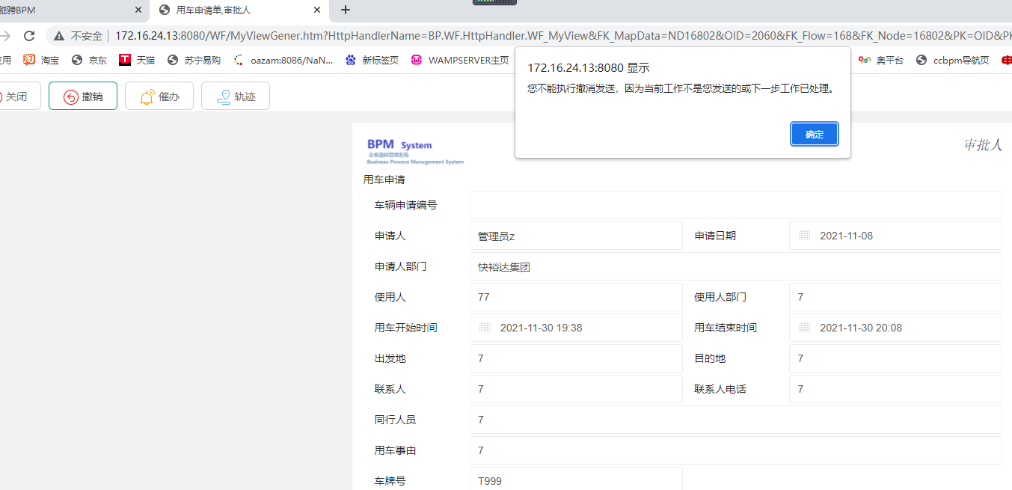
下一关卡未读状态
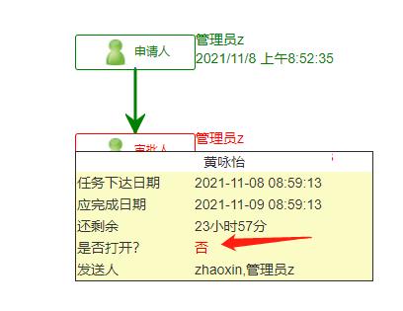
64、会删除数据
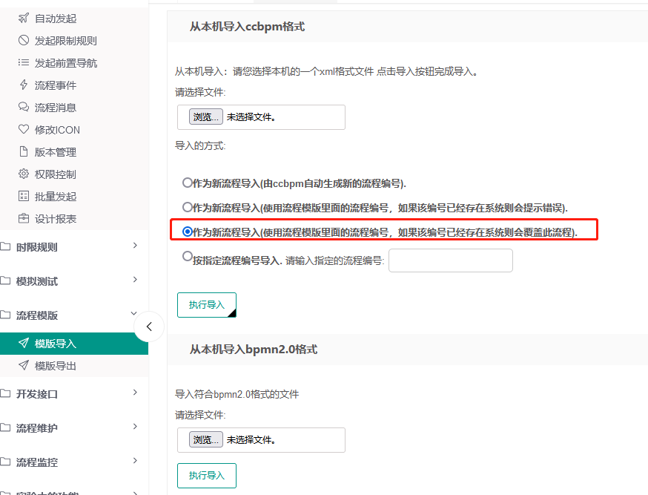
数据丢失
66 打印报错
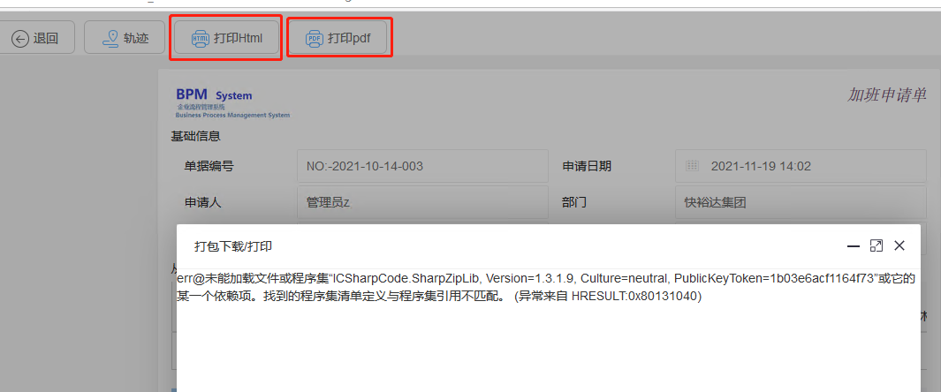
67 去除空白
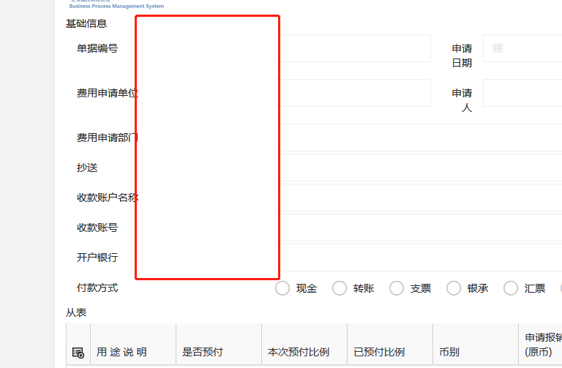
68财务流程显示到了用车单据
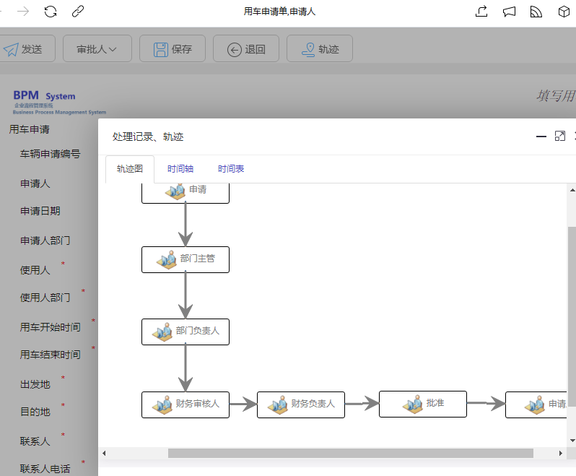
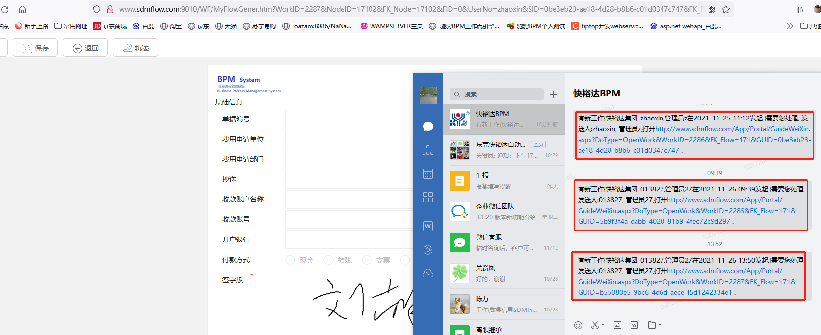
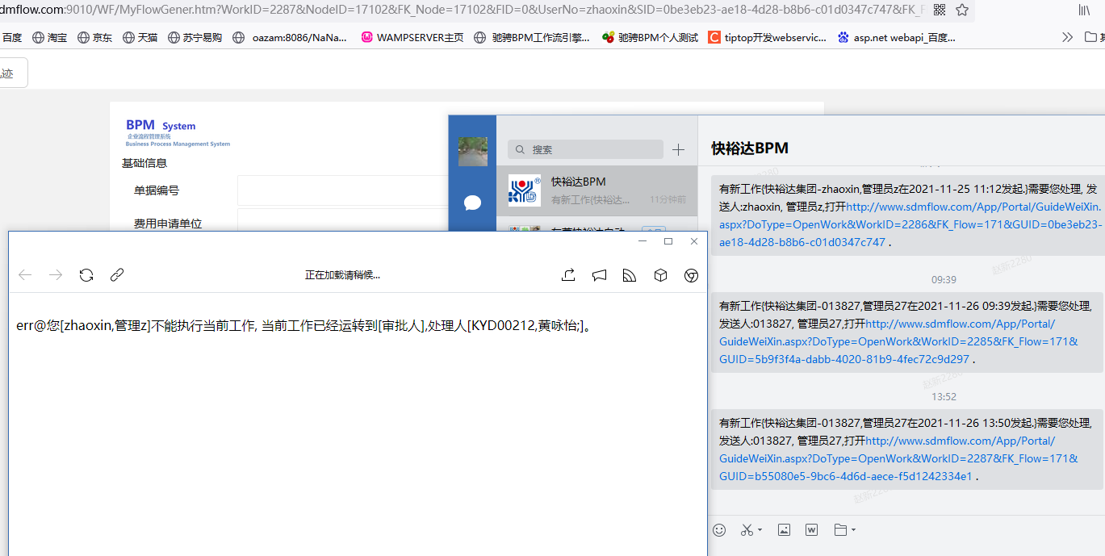
69 下拉框js根据时间填充车牌号
70 模板导入 大文本、指定流程号
72打印功能、pdf功能
73报错
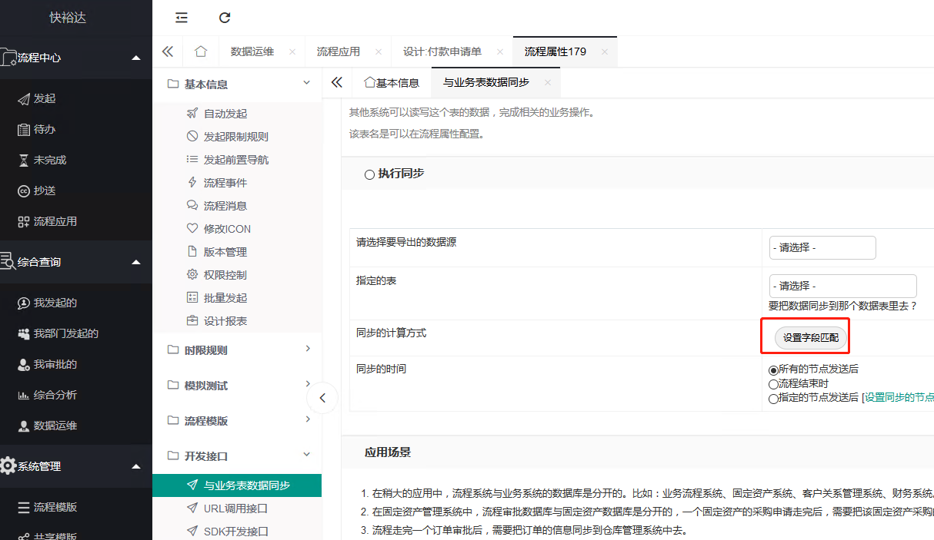
搁置-74 会签 加签—
75-待优化
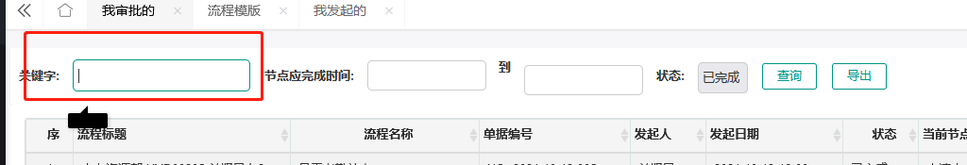
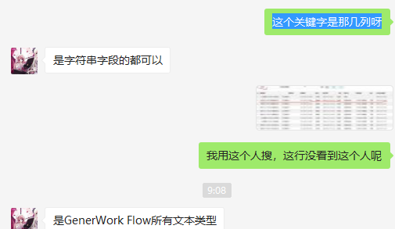
76 自定义流转 选择自己会找到两个人
77显示的不全，还有很多数据
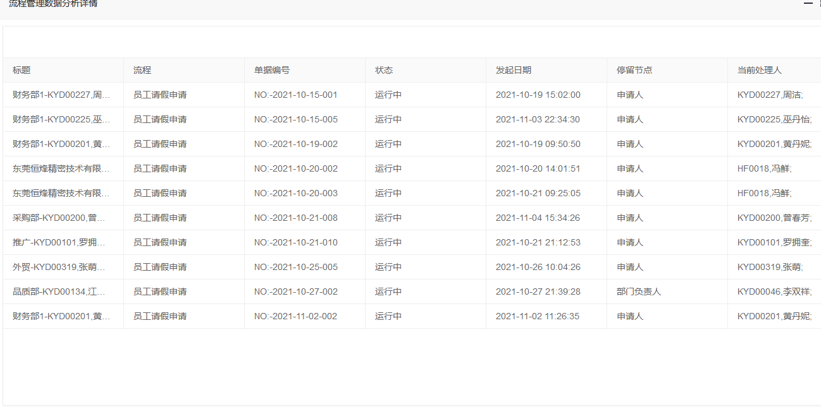
78 顺序要调整
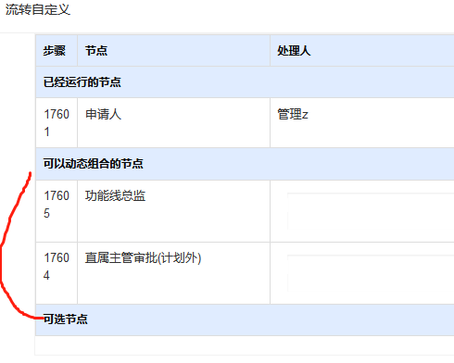
80 我看下吧，设置主版本后就刷新一下流程模板吧
81、提供数据字典
82、安装报错
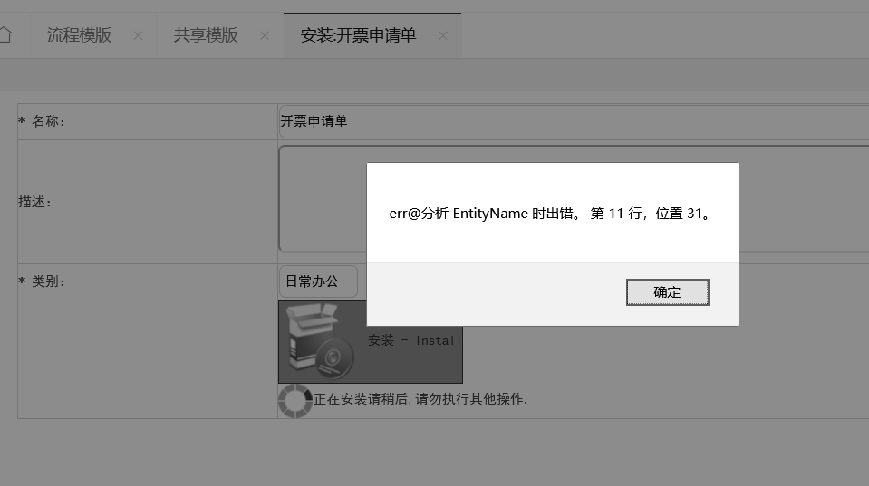
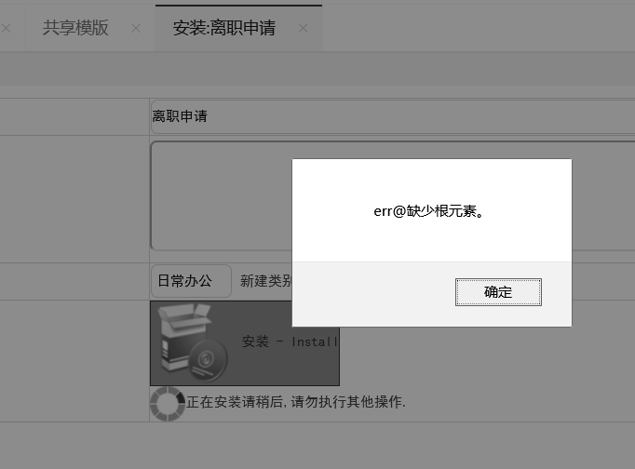
84这里没有出来所有人，应显示组织字段
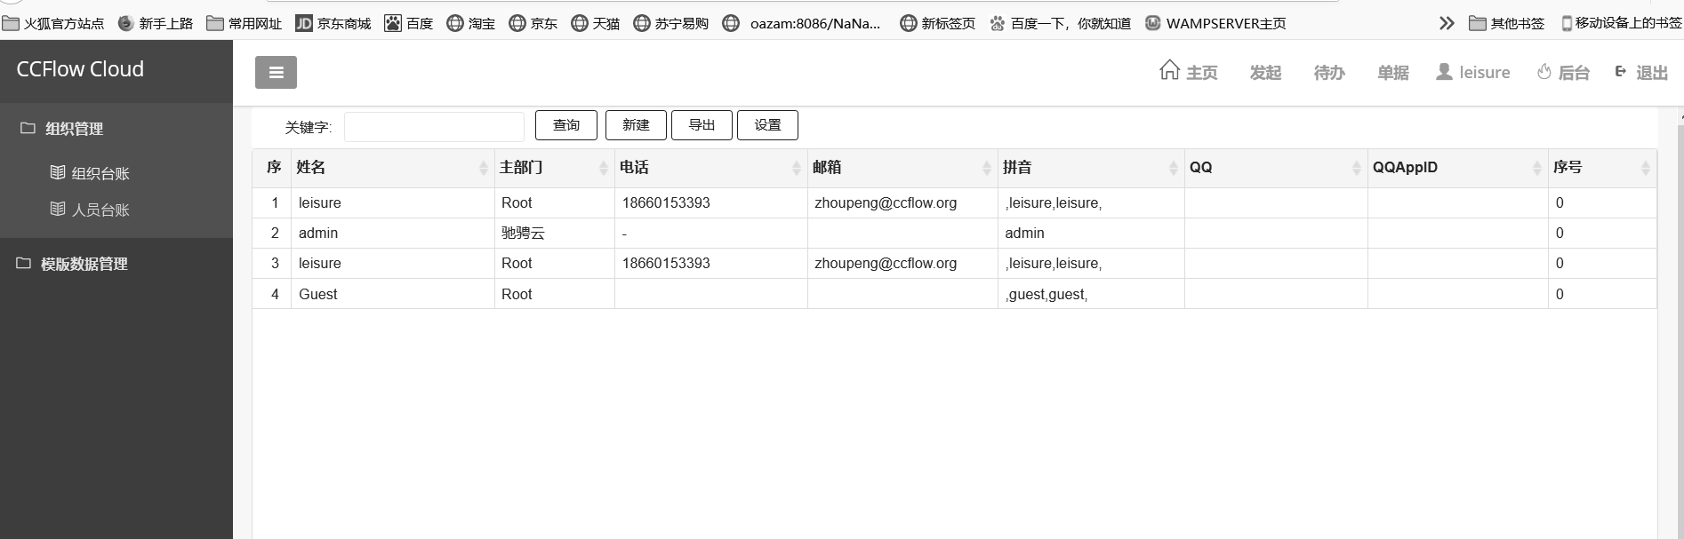
比如报表、人员信息、部门信息、后续讨论
85第三关默认值未设置开启，第一关默认要修改
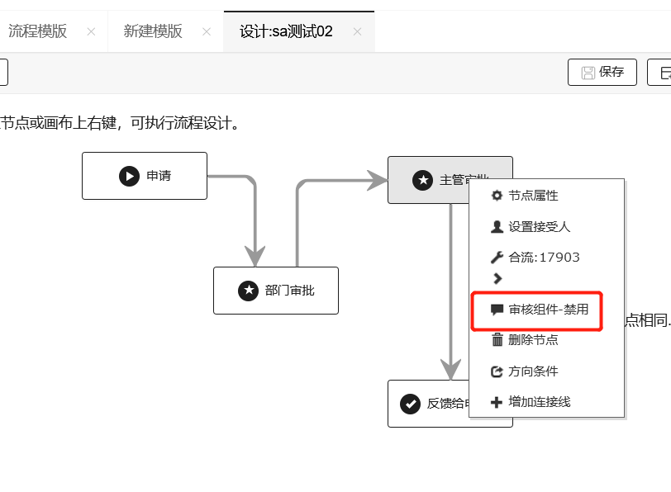

89第二个组织中，如果通知管理员，报错
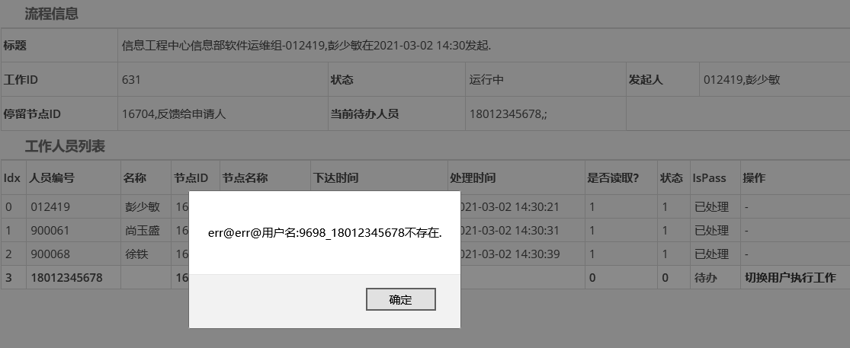
搁置-90第二次导入模板报错
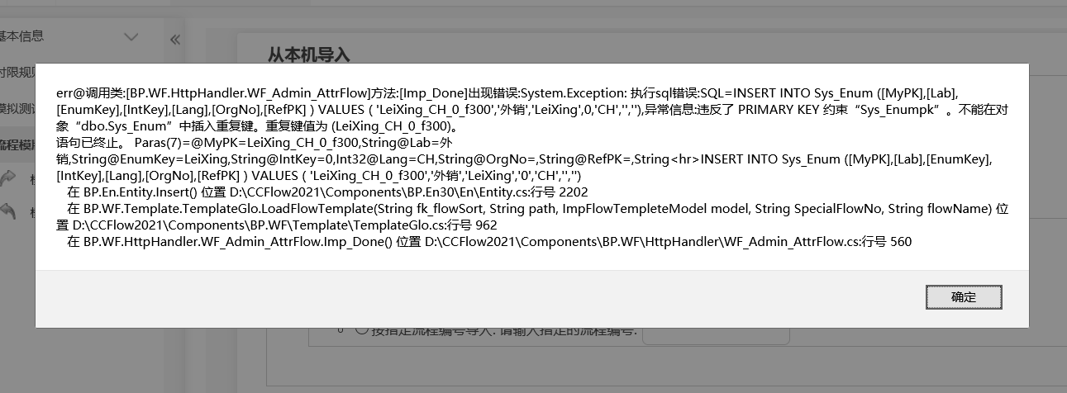
92 同意画个横线
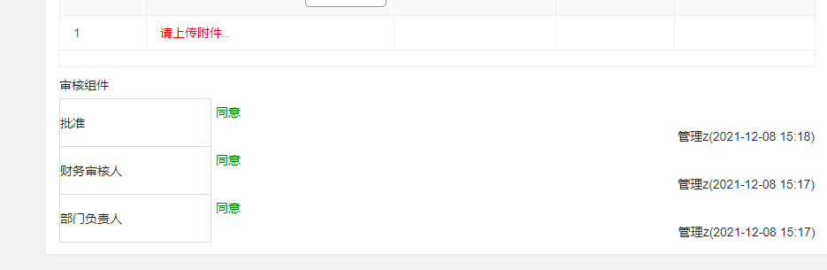

93 点击重新启动，正常页面也出现过
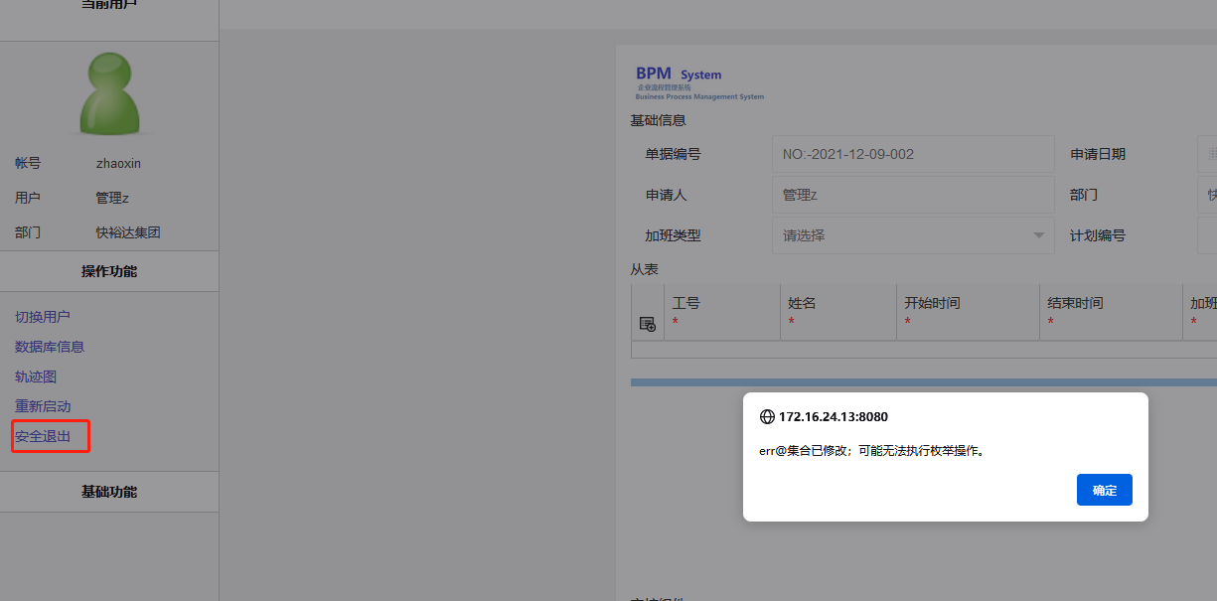
95 不同组织的模板导入，人员不能删除

